

Grandes Clientes

FORMACIÓN OMNIVISTA 4760

MANUAL de usuario PARA LA UTILIZACIÓN DEL ADMINISTRADOR DE VOIP

HULLERAS DEL NORTE S.A.

ÍNDICE
INTRODUCCIÓN 4-11
ACCESO AL SERVIDOR VOIP 12
ACCESO A LA CONFIGURACIÓN 13-14
TRADUCTOR 15-17
CATEGORÍAS ACCESO RED PÚBLICA 17
CATEGORÍAS DE FACILIDADES TELEFÓNICAS 18
EXTENSIONES IP 18-21
EXTENSIONES ANALÓGICAS 22
GRUPOS DE CAPTURA (CAPTURA DE EXTENSIONES) 22-23
GRUPOS DE EXTENSIONES (GRUPOS DE SALTO DE LLAMADA) 23-24
TABLAS DE FILTRO 24-25
BÚSQUEDAS 26-27
INFORMES 27-30
CONFIGURACIONES MÁS COMUNES 31
CÓDIGOS TERMINALES ALCATEL 32-34
MANUAL DE USUARIO DEL TERMINAL A4018 35-37
MANUAL DE USUARIO DE LOS TERMINALES A4028-A4038 38-40

Introducción

La solución de Alcatel-Lucent OmniPCX Enterprise Communication Server (versión Linux) es un conmutador telefónico privado, basado en una infraestructura de red de datos IP.
Los principales componentes de la de Alcatel-Lucent OmniPCX Enterprise CS son:

- El servidor de llamadas, que es el centro de control del sistema
- Uno o más (posiblemente ninguno) Media Gateways de apoyo de equipo telefónico estándar:

  - Con conexión de cable digital (Reflexes y Alcatel-Lucent Serie 9) o los terminales analógicos
  - Líneas estándar con redes telefónicas (públicas o privadas)
  - Estaciones base de telefonía móvil DECT o PWT
  - Guías de voz
  - Compresores para asegurar el vínculo entre los teléfonos IP estándar

- Terminales IP (IP-Phones: e-Reflexes y Alcatel-Lucent 8 Series (IP Touch), PCs multimedia o terminales H.323)
- DECT o móvil PWT establece
- Mobile IP Touch: Vinculados con el Alcatel-Lucent OmniPCX Enterprise CS a través de una LAN inalámbrica
- Las aplicaciones externas tales como correo de voz y OmniVista 4760 consola de administración

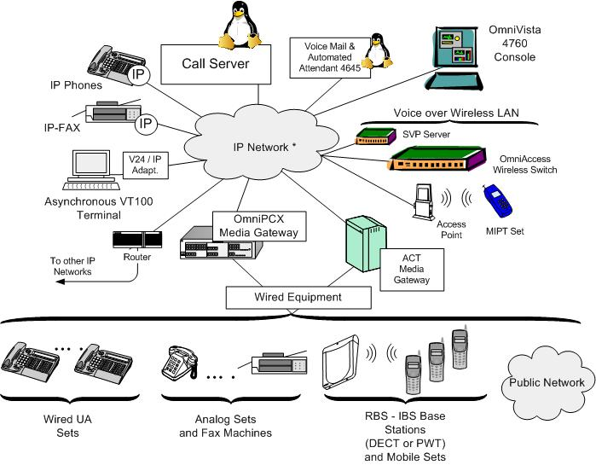
Figura 1 La solución de Alcatel-Lucent OmniPCX Enterprise

Otras características

- Una Alcatel-Lucent OmniPCX Enterprise CS puede pertenecer a una red ABC-F. En este tipo de red se pueden interconectar una Alcatel-Lucent OmniPCX Enterprise CS y una OmniPCX 4400
- En una Alcatel-Lucent OmniPCX Enterprise CS se puede utilizar directamente RTP para optimizar los recursos IP.
- Una Alcatel-Lucent OmniPCX Enterprise CS se puede conectar a las siguientes redes públicas:

  - Digital: ISDN T0/T1/T2
  - Digital: T1 CAS
  - Analógico: NDDI
  - Analógico: Loop de inicio
  - Analógico: inicio Ground.

Principios de fundamento

El servidor de llamadas es un programa de software que se ejecuta en Linux. En él se centraliza la configuración de cada elemento del sistema. También almacena el estado actual de cada elemento en su memoria (dispositivo, trunk, grupo de enlaces, etc.) Para dar un ejemplo (simplificado), un dispositivo puede estar en los siguientes estados: en reposo, llamada en curso o en conversación. Cuando ocurre un evento (dispositivo se descuelga por ejemplo), este evento se notifica al servidor de llamadas por el Media Gateway. El servidor de llamadas, de acuerdo con la configuración establecida y el estado, lleva a cabo las operaciones programadas en cada caso. En el caso de un dispositivo incativo que es descolgado, se puede enviar el tono de marcación rápida. La orden se transmite al Media Gateway a través de la red IP. El Media Gateway interpreta la orden desde el servidor de llamadas y conecta el tono deseado para el dispositivo designado.
Este escenario es idéntico para todos los elementos del sistema.
Protocolos utilizados

- Llamadas de voz tránsito en los segmentos IP mediante uno de los siguientes protocolos: G711, G723 o G729
- Llamadas de datos en tránsito por segmentos IP encapsulado en datagramas IP
- Las llamadas de fax tránsito en segmentos IP ya sea utilizando protocolo propietario (para equipos de Alcatel-Lucent) o utilizando el protocolo T38 (para equipos no Alcatel-Lucent)

Ejemplo de Aplicación

Una red IP puede cubrir una o más redes de área local (LAN) o redes locales conectadas a través de redes públicas para redes de área amplia (WAN).
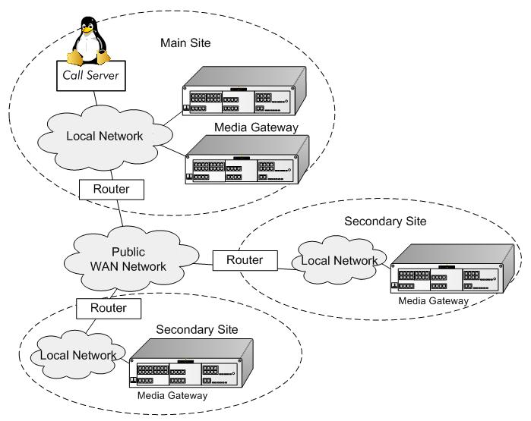

Figura 2 Ejemplo implementación de un nodo en Multi-Site
Visión general de los diferentes componentes
Call Server
Call Server es un programa que puede ejecutarse en los siguientes hardware:

- Appliance Server. El Appliance Server es un ordenador personal. Esta máquina será configurada y entregado por Alcatel-Lucent.
- CS borrad: Esta tarjeta se instala en un rack de S o L (Hardware común). Todas las conexiones con otros componentes son a través de enlace IP.
- CPU (CPU7, CPU6 o step3 CPU5) en un armario ACT (Hardware Crystal).
El servidor de llamadas puede ser duplicado para aumentar la fiabilidad. La duplicación es sólo posible cuando el servidor de llamadas de copia de seguridad es del mismo tipo que el Call Server principal.
A partir de R6.1, con el fin de mejorar la fiabilidad, los 2 servidores de llamadas pueden estar situados en dos redes IP diferentes.
La señalización entre un servidor de llamadas y un OmniPCX Media Gateway puede ser respaldada por la red telefónica pública conmutada.
Passive Call Server
A partir de R7.1, los servidores pasivos proporcionan continuidad de los servicios de telefonía en caso de:

- Pérdida de dos servidores de llamadas duplicados
- Pérdida de un servidor de llamadas no duplicado
- Caída de enlaces IP entre los sitios remotos y los servidores de llamadas

OmniPCX Media Gateway
El Media Gateway se basa en bastidores S y L (Hardware común). Estos bastidores tienen 3 o 9 ranuras para tarjetas. Si 9 ranuras no son suficientes, dos bastidores de ampliación (máximo) se pueden conectar para una mayor capacidad.
El IP Media Gateway tiene:

- Fuente de alimentación 220V (o 110V) AC/48V DC
- Baterías que garantizan una autonomía limitada (varios minutos). Su propósito es asegurar un correcto shutdown del sistema. Para conseguir una mayor autonomía, existen soluciones mediante armarios de baterías externas.
- Placa GD que proporciona:

  - El enlace IP con el servidor de llamadas
  - Compresores / descompresores que permite llamadas de voz con otros Media Gateway, teléfonos IP y no IP
  - Guías de voz, tonos y circuitos de conferencias
  - Enlace con placas de interface de rack
  - Enlace con bastidores ampliación

- Tarjetas de interfaz, que se utilizan para conectar:

  - Teléfonos digitales o analógicas
  - Estaciones base DECT – IBS
  - Enlaces con las redes públicas o privadas analógicas o digitales

- Posibilidad de uno o dos bastidores de extensión, conectados al bastidor principal por medio de una tarjeta de ampliación
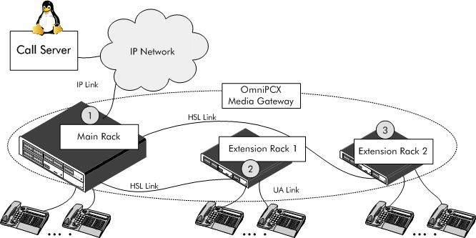

Figura 3 OmniPCX Media Gateway con extensiones
En la figura anterior, el rack (1) está directamente conectado a la red IP. El rack (2) y (3) son de ampliación, que están conectados por HSLS (enlaces de alta velocidad).
Armario ACT
Un armario ACT se basa en el hardware de Cristal. Se puede implementar de varias maneras.
- Main ACT: Alberga un servidor de llamadas de apoyo de una placa de CPU. Además, permite conectar los siguientes dispositivos:

  - TDM o televisores analógicos
  - T0, T1 o T2 redes digitales
  - Redes analógicas
  - DECT / PWT - estaciones base
  - Red IP
  - Periférico estante INTOF/RT2
  - ... .

- ACT Periférico: Esta plataforma está conectada a la ACT principal a través de un enlace o INTOF RT2. Este estante está bajo el control del servidor de llamadas situado en el ACT principal. El estante ACT periférica puede soportar el mismo equipo que el estante ACT principal.

- ACT Auxiliar Media Gateway: Un auxiliar ACT Media Gateway se usa para apoyar a los equipos que no son compatibles en un hardware común. Incluye:

  - Una o varias juntas públicas o privadas de interfaz de red (por ejemplo LDTL, etc...)
  - Una o más placas auxiliares (por ejemplo GPA)
  - Uno o más DECT - RBS tableros de conexión

- Estándar ACT Media Gateway: Remoto conectado a través de la red IP). Se conecta al servidor de llamadas a través de una tarjeta INT-IP.

Terminales
Los siguientes terminales pueden funcionar con el Alcatel-Lucent OmniPCX Enterprise CS:

- Terminales analógicos: están conectados al Alcatel-Lucent OmniPCX Enterprise CS a través de líneas analógicas tradicionales.
- Reflexes y Alcatel-Lucent 9 Series: están conectados al Alcatel-Lucent OmniPCX Enterprise CS a través de la red de telefonía tradicional TDM.
- e-Reflexes y Alcatel-Lucent 8 Series (series Touch IP): están conectadas a la de Alcatel-Lucent OmniPCX Enterprise CS a través de la red IP. Son también llamados teléfonos IP.
- Terminales SO: están conectados al Alcatel-Lucent OmniPCX Enterprise CS a través de líneas digitales SO.
- Móviles DECT / PWT: permiten el roaming y la movilidad sin fisuras. Están conectados con el Alcatel-Lucent OmniPCX Enterprise CS a través de estaciones base de radio (RBS o IBS).
- Mobile IP Touch wireless: permiten el roaming y la movilidad sin fisuras. Pueden compartir la misma red LAN inalámbrica con terminales de datos. Están conectados con el Alcatel-Lucent OmniPCX Enterprise CS a través de puntos de acceso (estación base de radio), switches inalámbricos OmniAccess y SVP Server (gatekeeper). La red IP permite la comunicación entre estos dispositivos.
- Terminales H.323: se pueden conectar a la de Alcatel-Lucent OmniPCX Enterprise CS a través de la red IP.

Adaptadores
Los adaptadores son interfaces que permiten a los equipos conectarse a Alcatel-Lucent OmniPCX Enterprise CS:

- Terminales asíncronos
- Terminales síncronos
- Terminales SO
- Terminales analógicos (fax y módem)

Aplicaciones Externas
Una aplicación externa es una aplicación que trabaja en estrecha colaboración con el Call Server. No todas las aplicaciones externas están disponibles en todas las configuraciones descritas.

- Voice Mail: La solución de Alcatel-Lucent 4635 y 4645 los sistemas de correo de voz están disponibles en el Alcatel-Lucent OmniPCX Enterprise CS. Estos sistemas de correo de voz también ofrecen la operadora automática y funciones de la ubicuidad. El Alcatel-Lucent 4645 sistema de correo de voz se puede instalar en el mismo procesador que el servidor de llamadas, o correr en una máquina dedicada.
La solución de Alcatel-Lucent 4635 sistema de correo de voz ofrece más funciones que el sistema electrónico de voz 4645, pero opera en determinadas placas de cristal de hardware. Los sistemas de correo de voz de otros fabricantes pueden utilizar. En este caso, la conexión con el Alcatel-Lucent OmniPCX Enterprise CS es a través de líneas analógicas y el protocolo VPS.
- Alcatel-Lucent OmniPCX Enterprise CS - Herramientas de Gestión: La solución de Alcatel-Lucent OmniPCX Enterprise CS se pueden administrar mediante:

  - Una herramienta genérica como mgr: basado en las pantallas en modo de caracteres que permiten la gestión básica del sistema para llevar a cabo
  - La solución de Alcatel-Lucent OmniVista 4760 Sistema de Gestión de la red: se ejecuta en un PC dedicado, esta aplicación es particularmente útil cuando una red PCX deben ser gestionados
  - Con ambos métodos, el acceso a la administración puede ser protegido contra intrusiones maliciosas. Varios mecanismos (en particular, SSH y HTTPS) se utilizan para asegurar la protección.

- OmniTouch Unified Communication: OmniTouch Unified Communication es una suite de aplicaciones de comunicación unificada que los grupos, en su versión completa:

  - My Phone
  - My Messaging
  - My Assistant
  - My Teamwork

- Servidor de directorio LDAP: Este servidor es utilizado por la función de marcación por nombre como una base de datos externa.

Dominios IP

En una arquitectura ALU OXE distribuida, uno o más IP Media Gateway pueden proporcionar a los terminales tradicionales (no IP) los recursos necesarios para cursar sus comunicaciones.

La plataforma permite definir los llamados Dominios IP, los cuales se forman al agrupar un conjunto de IP Media Gateways y teléfonos IP de modo que:

- Se pueden limitar las llamadas entre dominios
- Se pueden definir diferentes algoritmos de compresión intradomino e interdominio
- Los recursos media tendrán ámbito local al dominio: guías vocales, música en espera, conferencia, etc.

Entidades

El concepto de entidad permite asociar a un departamento u organización elementos como usuarios o grupos de enlaces.

Una entidad es un subconjunto de la lógica de una PABX que comprende:

- Una tabla de distribución de llamadas (CDT) y un estado de la distribución para el encaminamiento de las llamadas con destino a esta entidad.
- Un grupo de administradores que puede modificar el estado de la distribución y el contenido de la entidad CDT.
- Una MCDU que se puede marcar por DDI o por un conjunto de recursos instalados. Se puede utilizar para dividir una instalación de gran tamaño en diferentes servicios / departamentos. cada uno de estos servicios / departamentos entonces puede tomar ventaja de enrutamiento personalizado para sus llamadas.
- Installation set. Una entidad está necesariamente asociada a un set. El CDT de la entidad asociada con el set se utiliza como ruta a un operadora o grupo de operadoras en caso de no respuesta. También se utiliza para enrutar la llamada a una operadora general.
- Paquetes sin numeración. Cualquier llamada i / c en un paquete sin numeración da como resultado una llamada con el CDT de la entidad asociado con el paquete.
- Numeración abreviada secciones de la tabla. Esto permite que cada departamento que se define en la PABX tener su propio rango de numeración abreviada.
- Un número enviado en cada llamada RDSI a los installation sets: Esto puede ser el número de entidad DDI.
- Un estado o / g para seleccionar la categoría de la red pública de un conjunto. Cada entidad puede cambiar de forma independiente a la noche, día, FWD1, FWD2 para la elección de la categoría de red pública de sus sets. Este estado puede ser independiente del estado de distribución.
- Tablas período de tiempo para modificar el estado de la distribución o / g de una entidad de forma automática.
- Música en espera.

El número de entidades es de 4.000 por nodo o subred ABC

Grupos de enlace IP ABC

Los Grupos de Enlaces ABC pueden utilizarse para interconectar varias OmniPCX Enterprise en los siguientes contextos:

- Cuando hay demasiados Com Servers en una sub-red ABC (límite del producto OmniPCX Enterprise).
- Por la topología u organización del cliente (por área).
- Por cuestiones del Plan de Numeración (dentro de la sub-red ABC el plan de numeración ha de ser homogéneo).

Anteriormente, las diferentes sub-redes ABC sólo podían interconectarse mediante enlaces TDM tradicionales, y grupos de enlaces ABC-F a nivel de aplicación y por enlaces IP con un nivel IP de servicios

Por tanto, un grupo de enlaces ABC-F sobre IP debe ser capaz de ofrecer un nivel de servicio “Alcatel-Lucent” dentro de una red IP de gran tamaño. Los Grupos de Enlaces ABC-F pueden interconectar hasta 250 sub-redes ABC, cada una compuesta de 100.000 usuarios.

Un Grupo de Enlaces ABC-F IP debe proporcionar:

- El mismo nivel de servicio que los enlaces ABC-F TDM actuales
- RTP directo entre las sub-redes y la gestión CAC
- La posibilidad de gestionar planes de numeración heterogéneos en la supre-red
- Compatible con los servicios de red OmniPCX Enterprise actuales

Todos los Communication Servers equipados con Enlaces ABC IP se definirán, como mínimo, en release 9. Otros Communication Servers que no disponen de grupos de enlaces IP, pueden definirse en releases anteriores (alineándose con la política actual de releases software). En un próximo release se soportará la encriptación de flujos RTP y de señalización ABC-F.

En caso de redundancia del Com Server, aquellas comunicaciones que utilicen Grupos de Enlaces ABC-F IP no se mantienen activas en caso de conmutación del Communications Server.

Se accede al OmniVista 4760 a través de un escritorio remoto a la IP 10.210.1.31
Usuario - administrador
Contraseña – alcatel

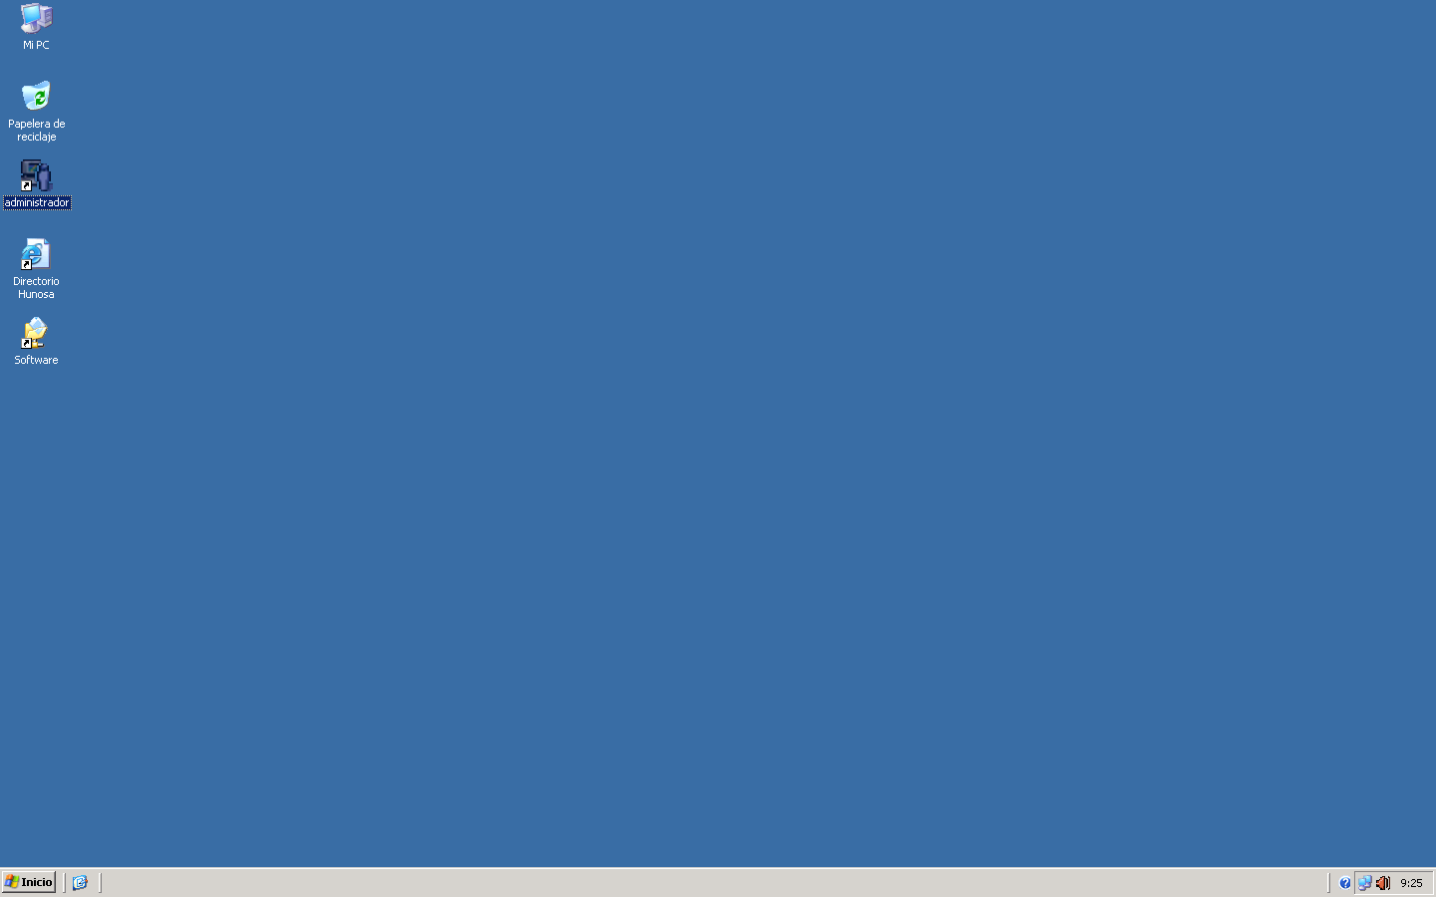

Entramos con nuestro usuario y contraseña

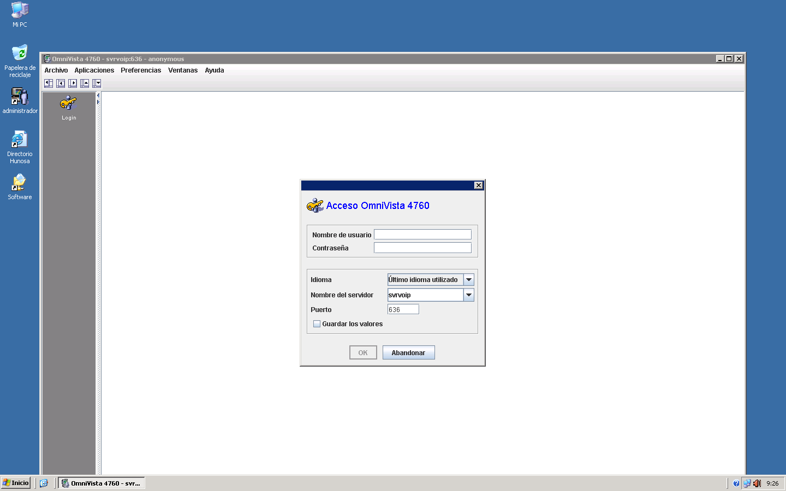

Seleccionamos en el menú lateral izquierdo el apartado Configuración

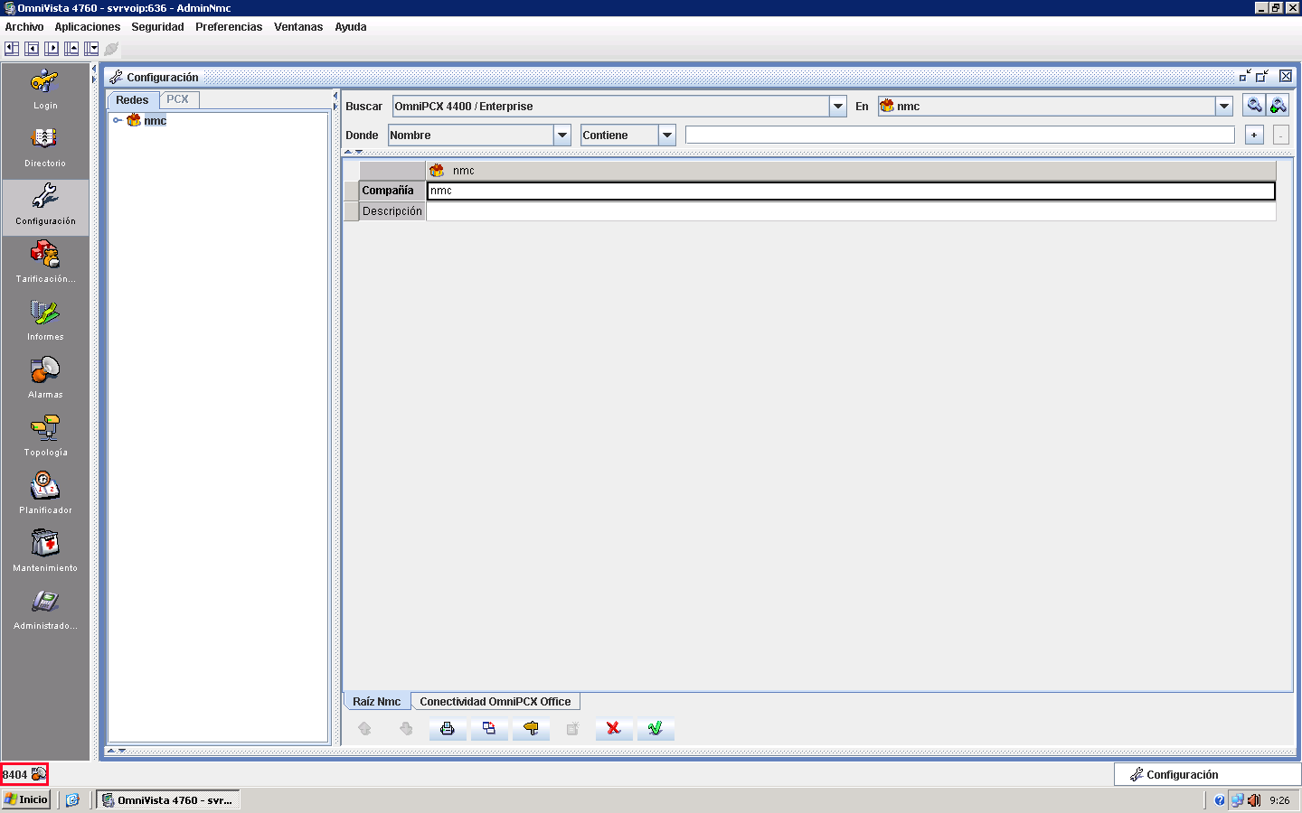

Desplegamos los submenús hasta llegar a Hunosa h1.301
Botón derecho --> Configurar

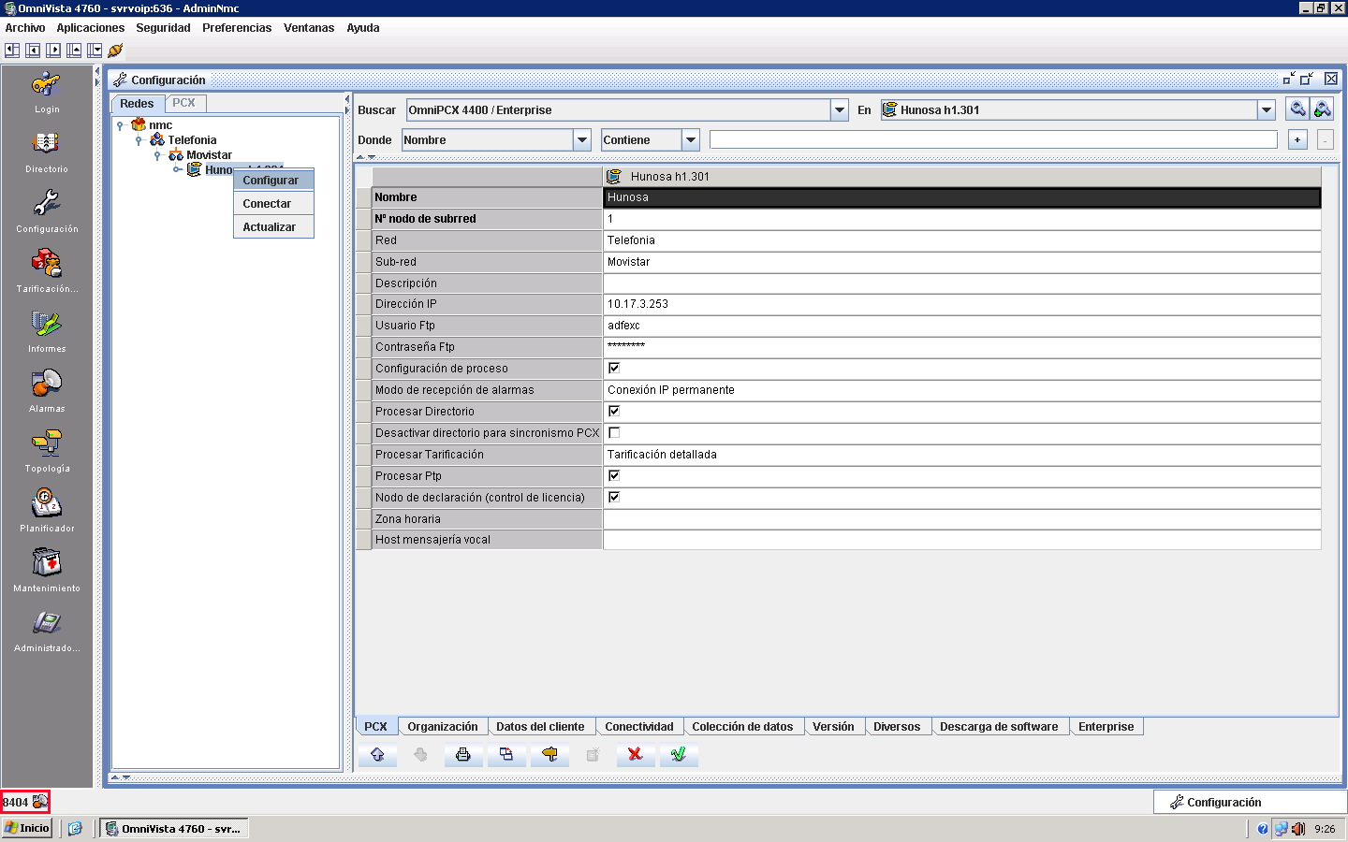

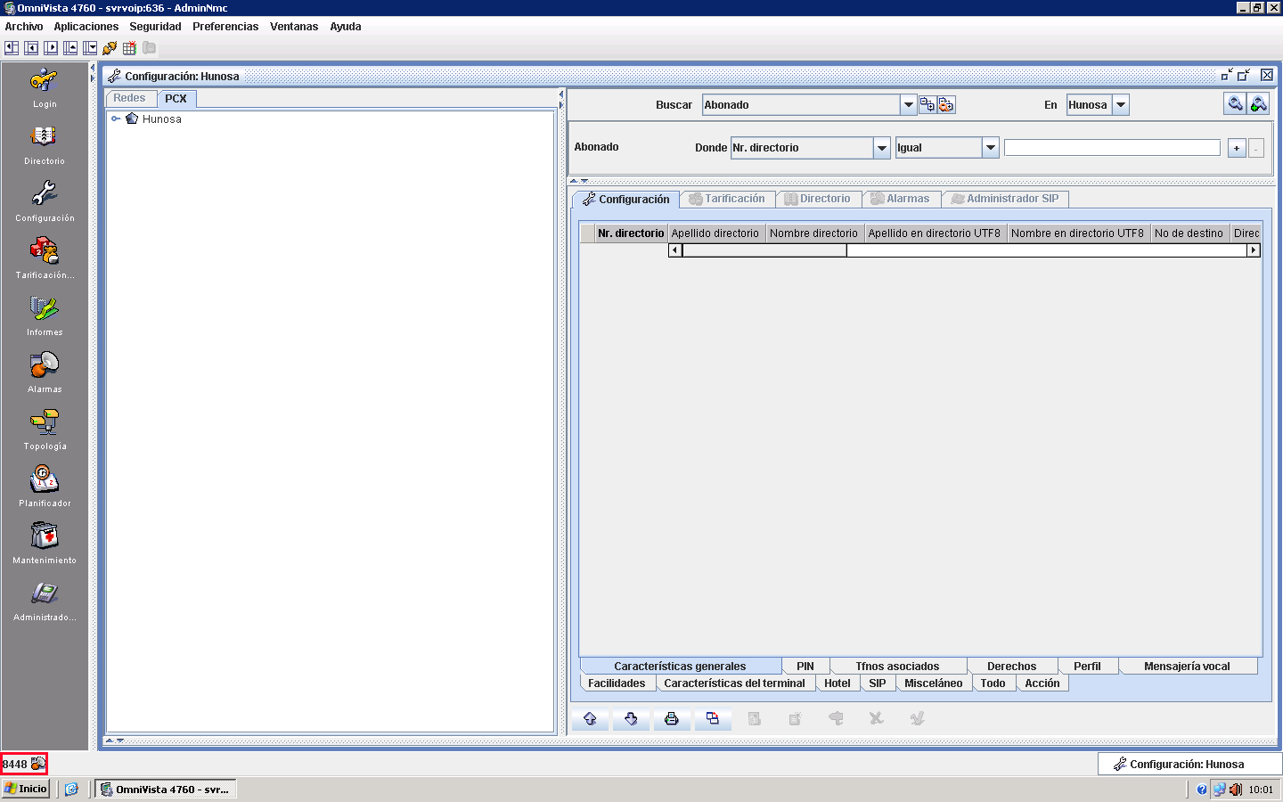

Si desplegamos el menú Hunosa nos aparece el menú principal y vamos a ir viendo paso a paso y por orden del menú principal las configuraciones que se usan a diario

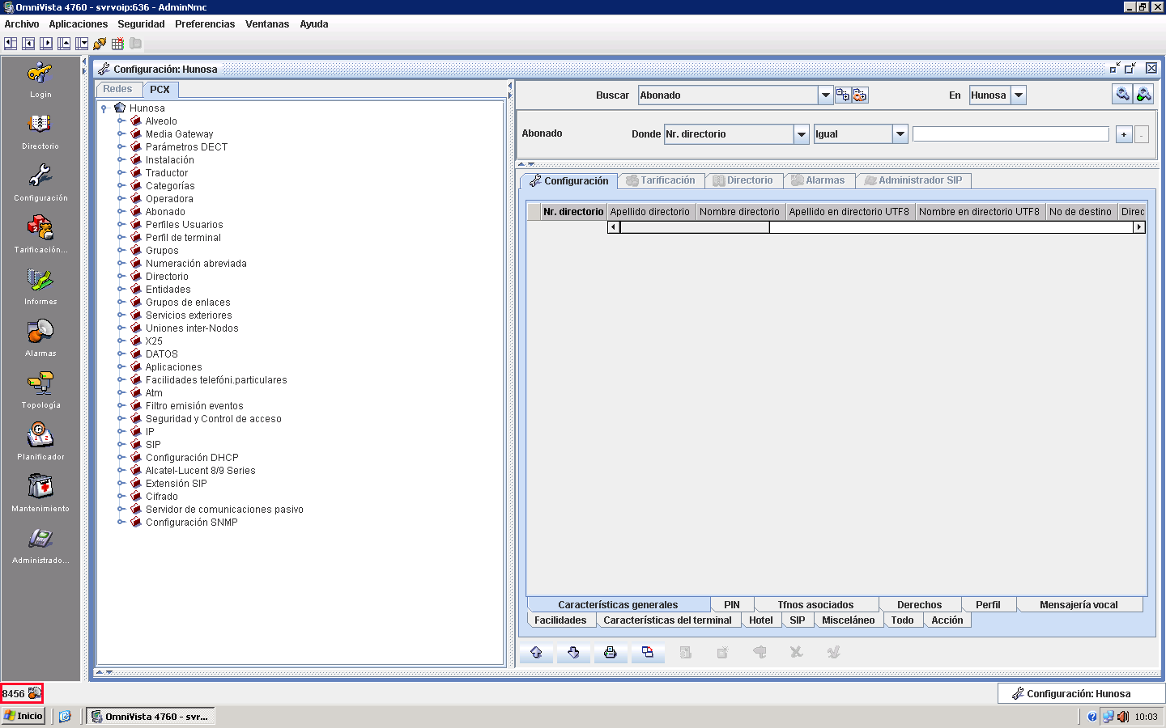

Para añadir, modificar o eliminar la numeración externa asociada a cada extensión (DDI) solamente tenemos que desplegar el menú Traductor --> Plan de numeración externa --> Traductor SDE por Defecto

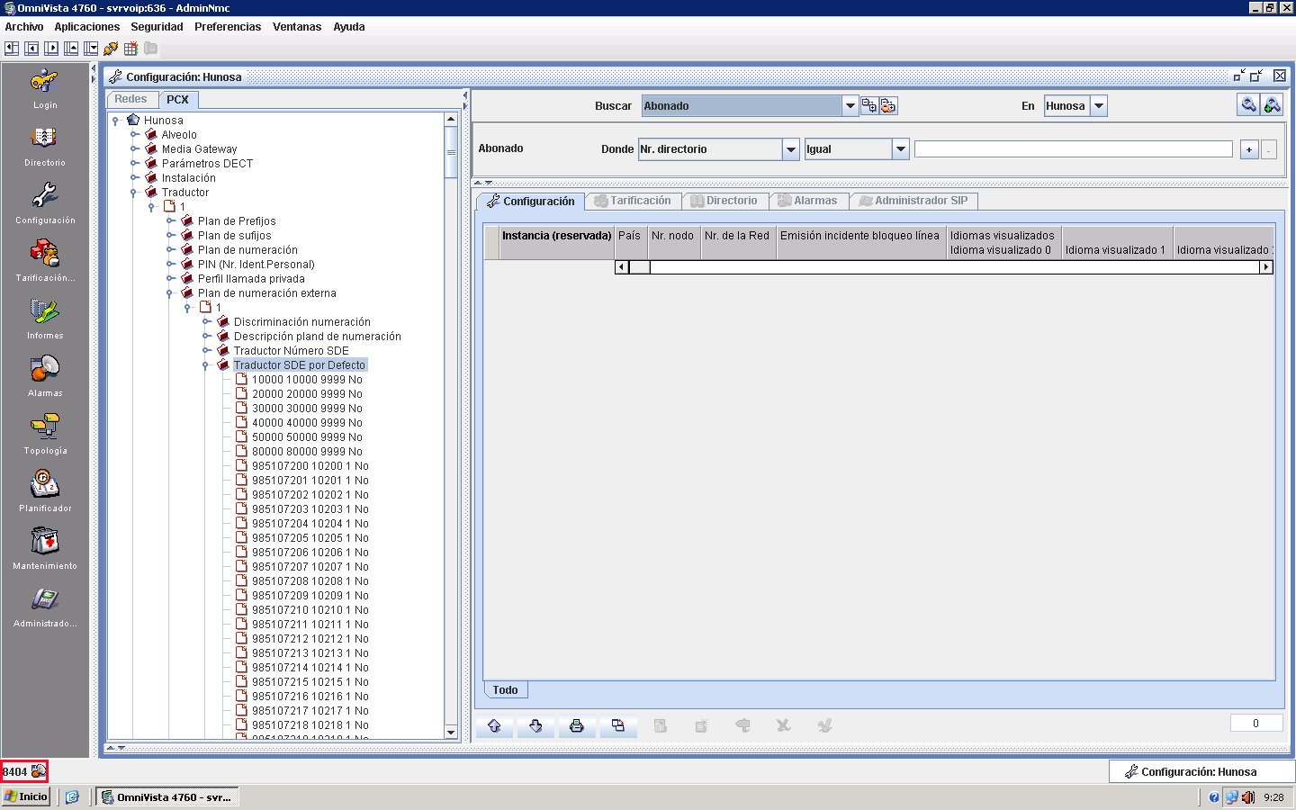

Para añadir un DDI nuevo pulsamos el botón derecho del ratón sobre el menú Traductor SDE por Defecto y seleccionamos Crear

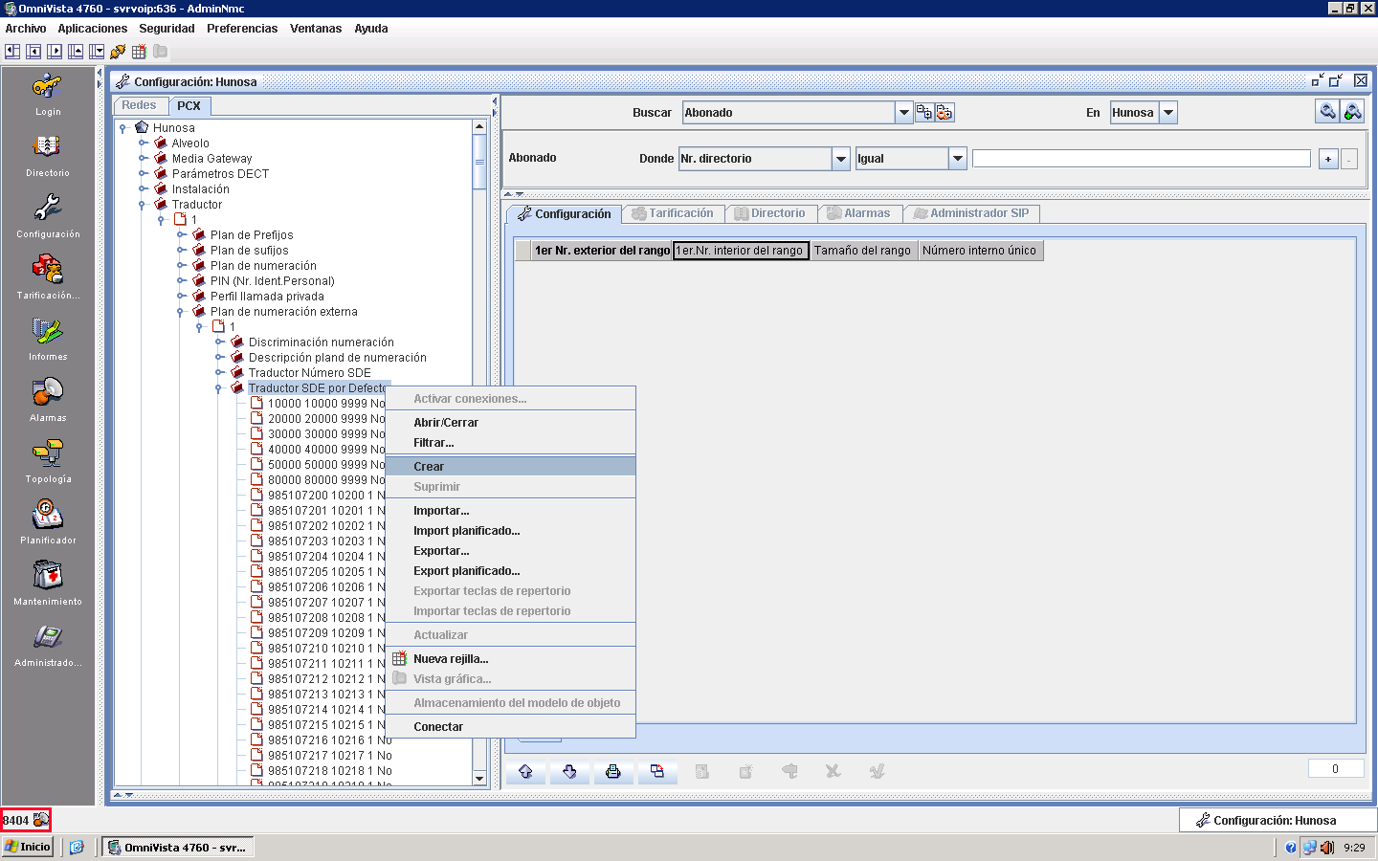

En la pantalla de la derecha cubrimos el campo Nr. Exterior con el DDI y el campo Nr. Interno con la extensión a la que queremos que apunte dicho DDI
Para aplicar los cambios en cualquier operación que se haga hay que pulsar el símbolo de Verificar en color verde que se encuentra en la parte inferior

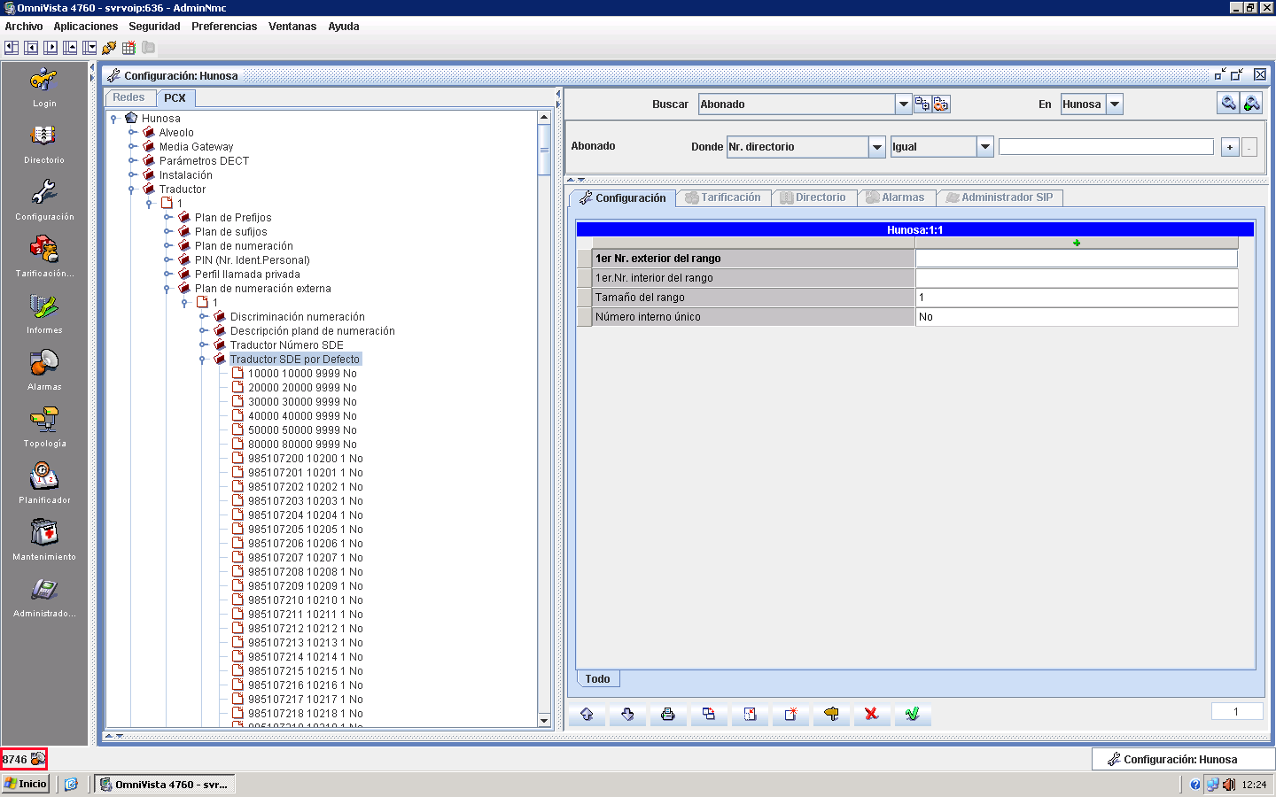

Para modificar un DDI ya creado en el traductor nos situamos encima de él y en la pantalla de la derecha aparece el Nr. Exterior (DDI) y el Nr. Interior (extensión) a la que está dirigido ese DDI. Aquí solamente podemos modificar la extensión

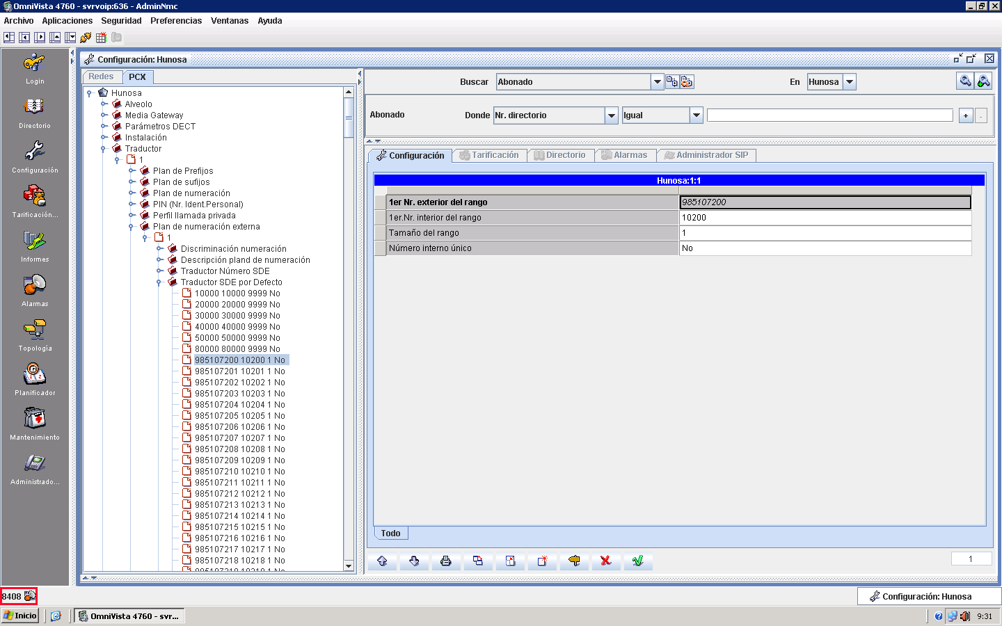

Para eliminar un DDI nos situamos encima del mismo, le damos al botón derecho del ratón y seleccionamos Suprimir

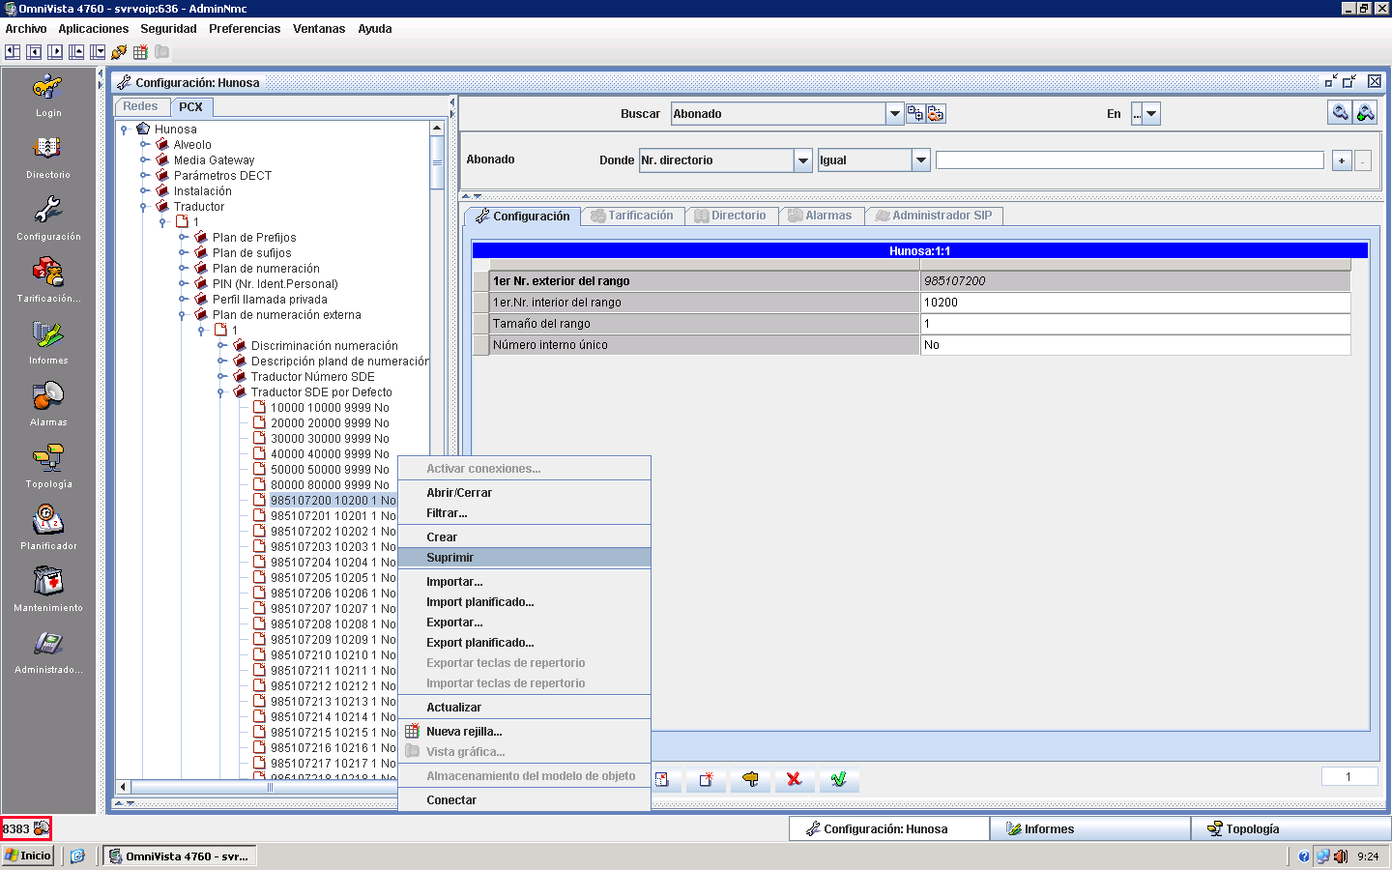

En el menú Categorías podemos consultar, crear o modificar tanto las Categorías de acceso red pública como las Categorías de facilidades telefónicas (siguiente pantalla)

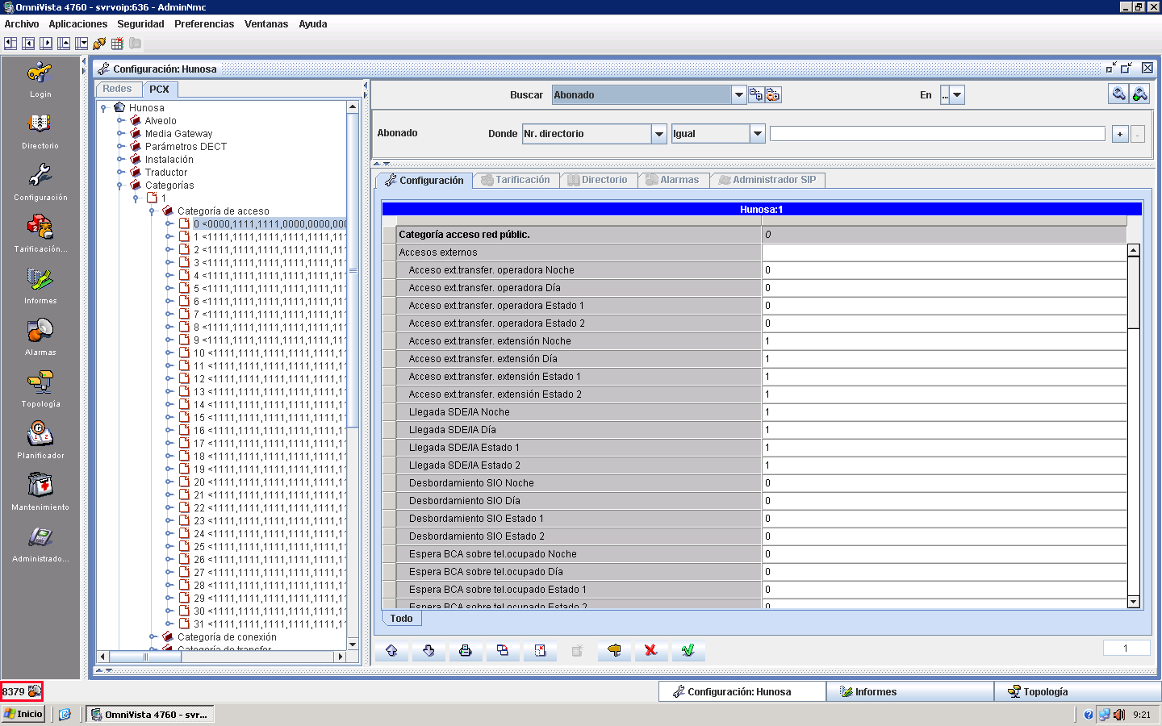

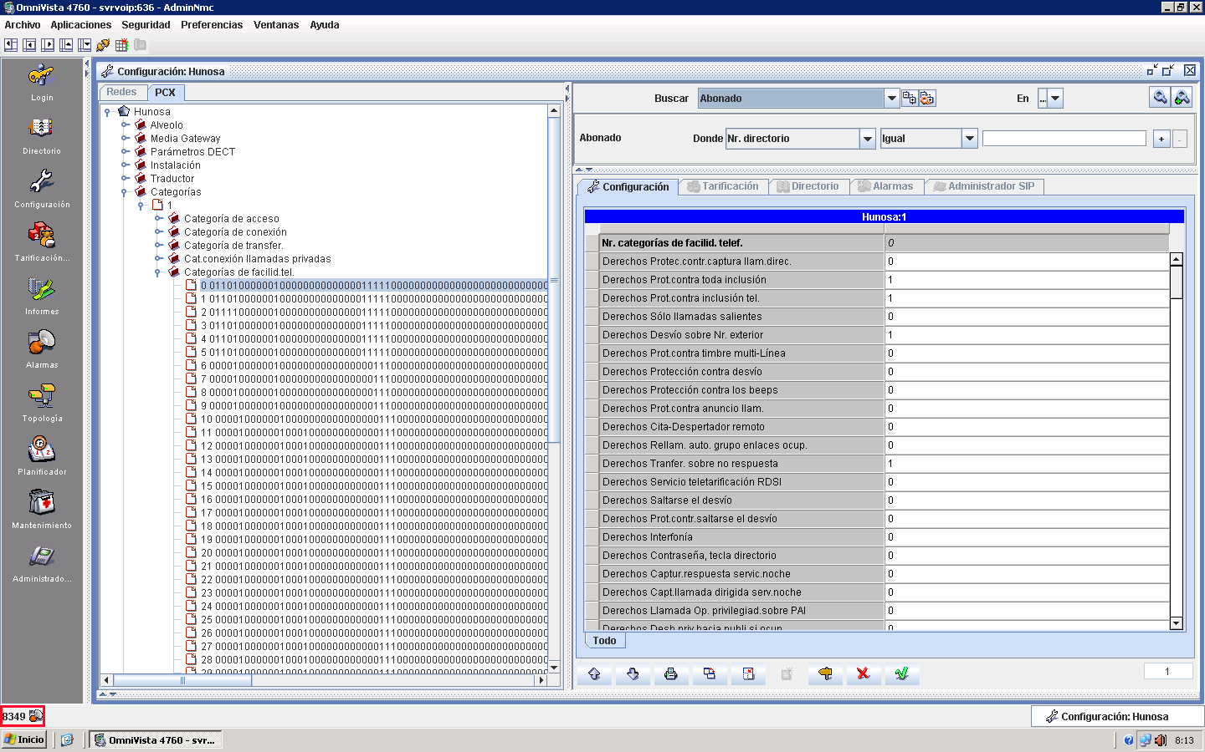

Para añadir una extensión IP nos situamos encima del menú Abonado y pulsando el botón derecho del ratón nos saldrá un menú donde seleccionamos Crear

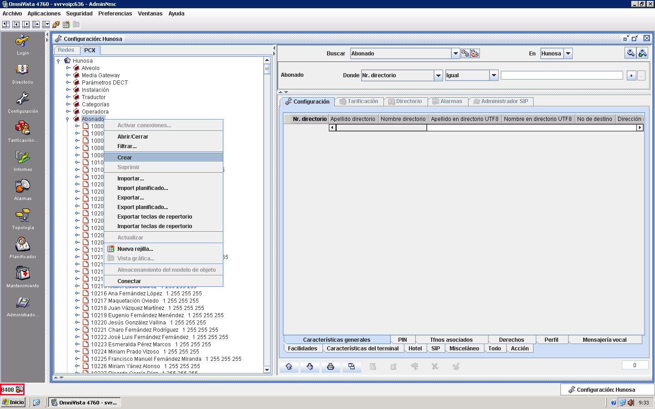

Nos aparece esta pantalla donde en la pestaña de Características generales podemos definir el Nombre, Apellidos, Tipo de Terminal, Entidad, si Puede ser llamado por apellido, es decir, que esa extensión pueda buscarse en los terminales A4028 y A4038, etc….

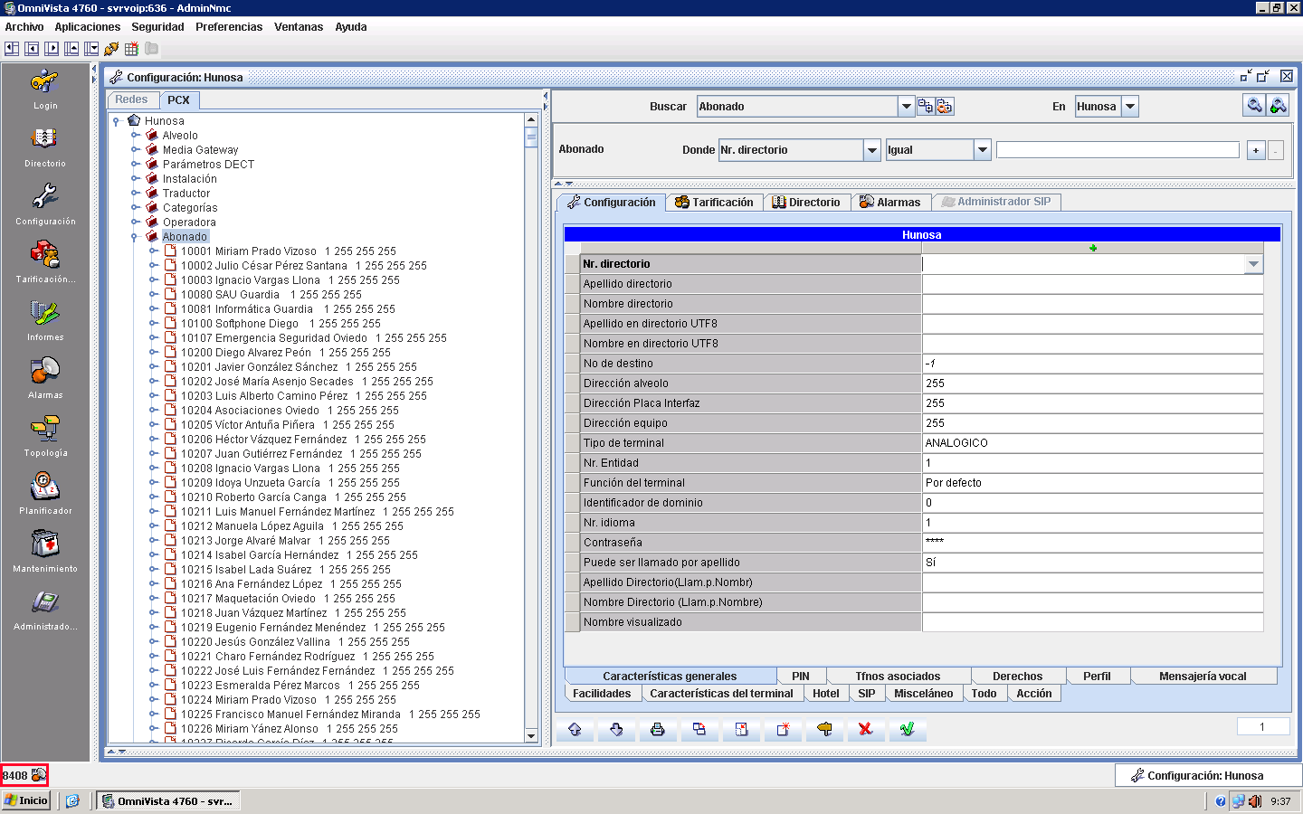

En la pestaña Derechos podemos definir cuál va a ser la Categoría acceso red pública (categoría de llamadas) y la Categoría de facilidades telefónicas (es la que nos permite utilizar o no facilidades como capturas, desvíos, bloquear el terminal…)

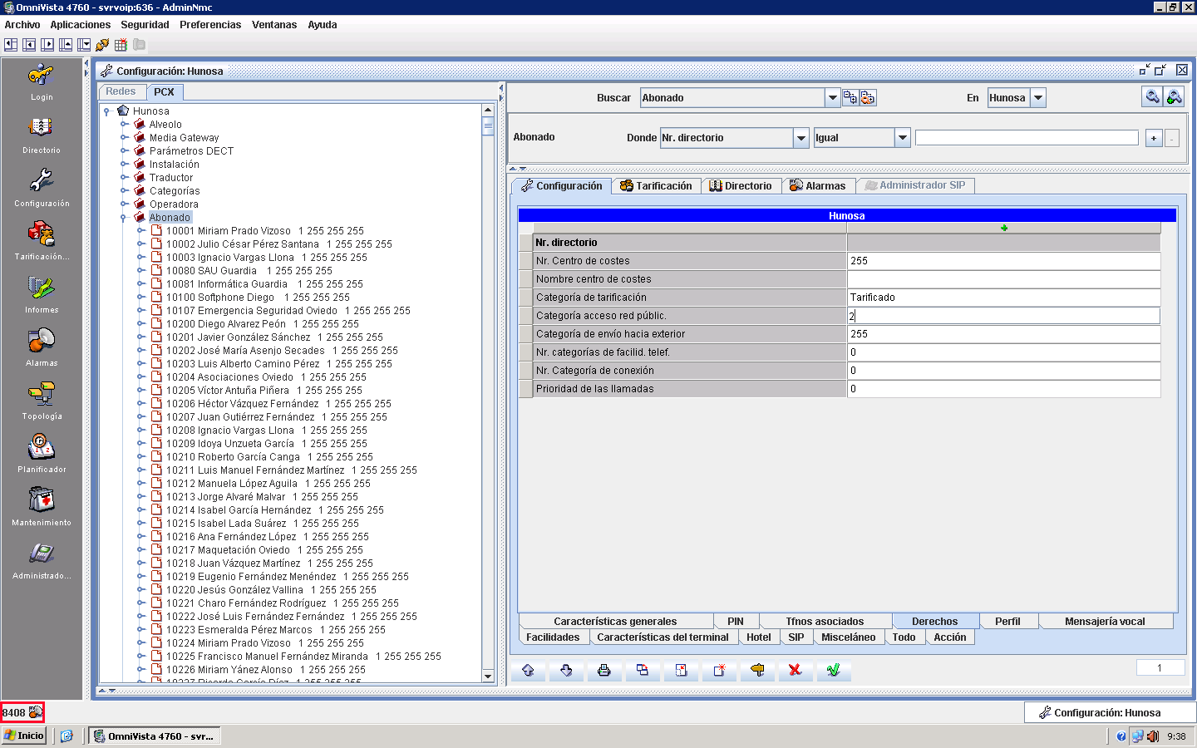

En la pestaña Todo podemos definir si esa extensión puede o no buscar otras extensiones con el teclado incorporado en los terminales A4028 y A4038

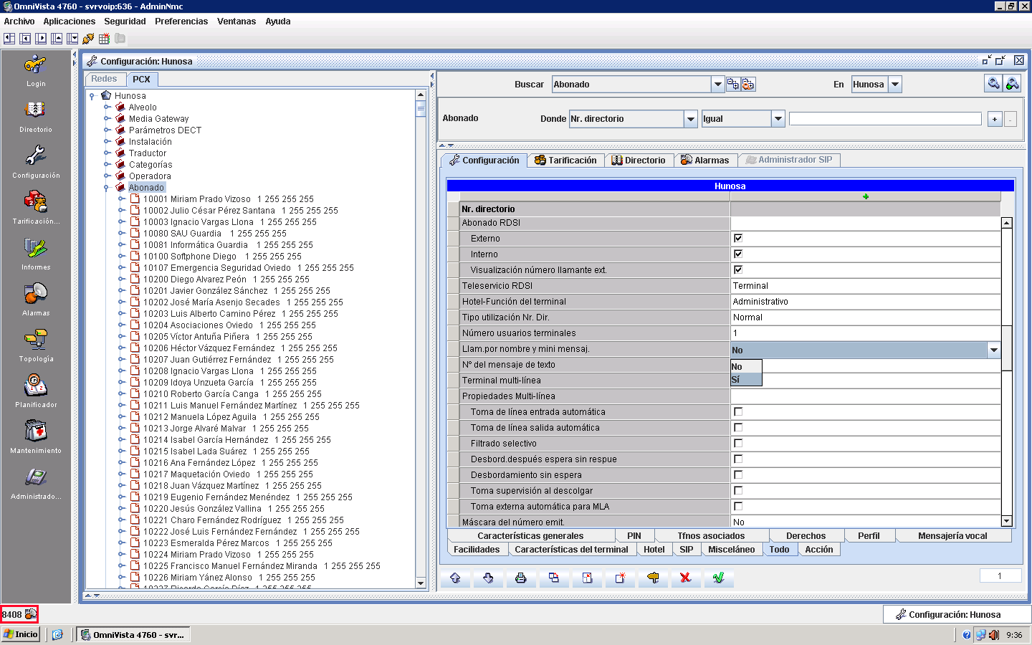

Si desplegamos una extensión nos aparecen el submenú Teclas programables donde se pueden configurar las teclas del terminal

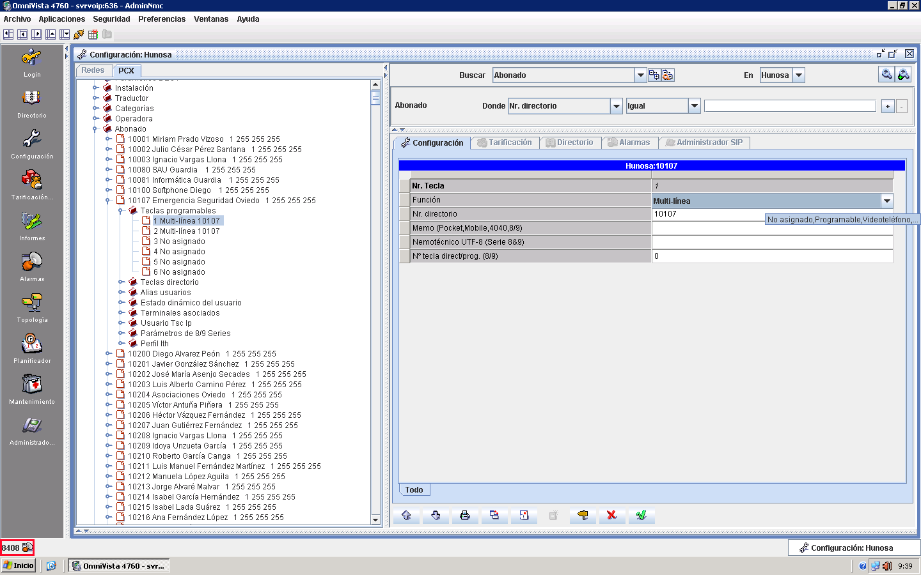

En el submenú Estado dinámico del usuario podemos programarle un desvío a una extensión o a un nº externo, bien sea un nº fijo o un móvil (en este caso precedido de un 0)
En el campo Desvío podemos elegir entre un desvío inmediato, si está ocupado, si no contesta o ambos
Además podemos añadir un Nr. Terminal asociado al cual saltará la llamada pasados 4 tonos

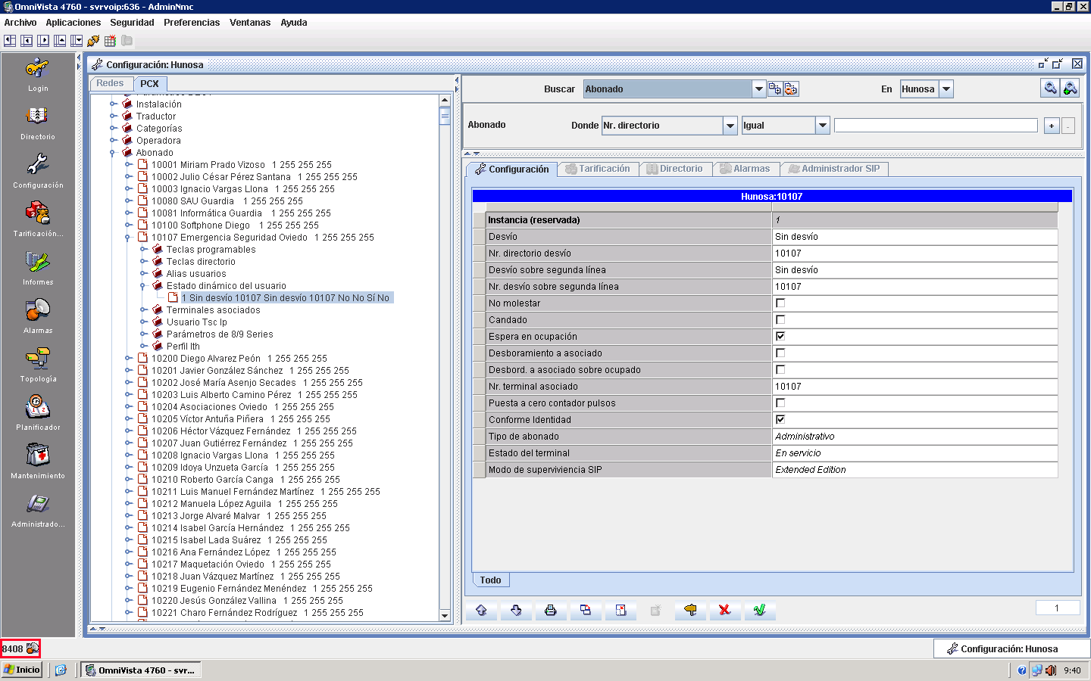

En el submenú Usuario Tsc Ip podemos añadir o modificar la MAC del terminal y consultar cuál es la IP que tiene en ese momento

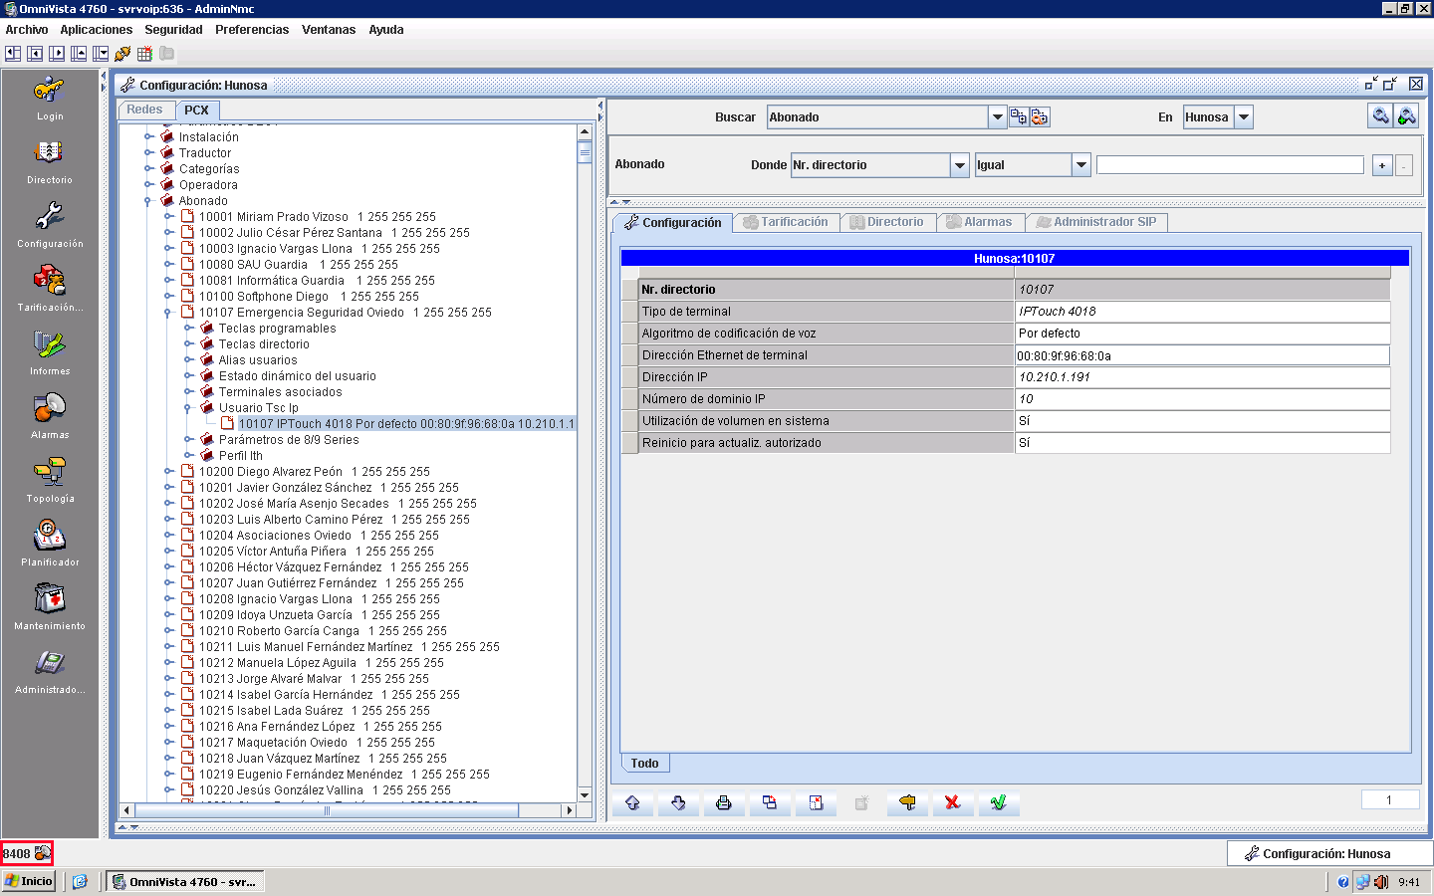

Para crear una extensión analógica es igual que una IP con la única diferencia de que hay que ponerle cuál es la posición de máquina en la que la queremos configurar y el Tipo de terminal
En el ejemplo vemos que la extensión 11003 está configurada en el alveolo de 4, placa 5 y posición 19 dentro de esa tarjeta

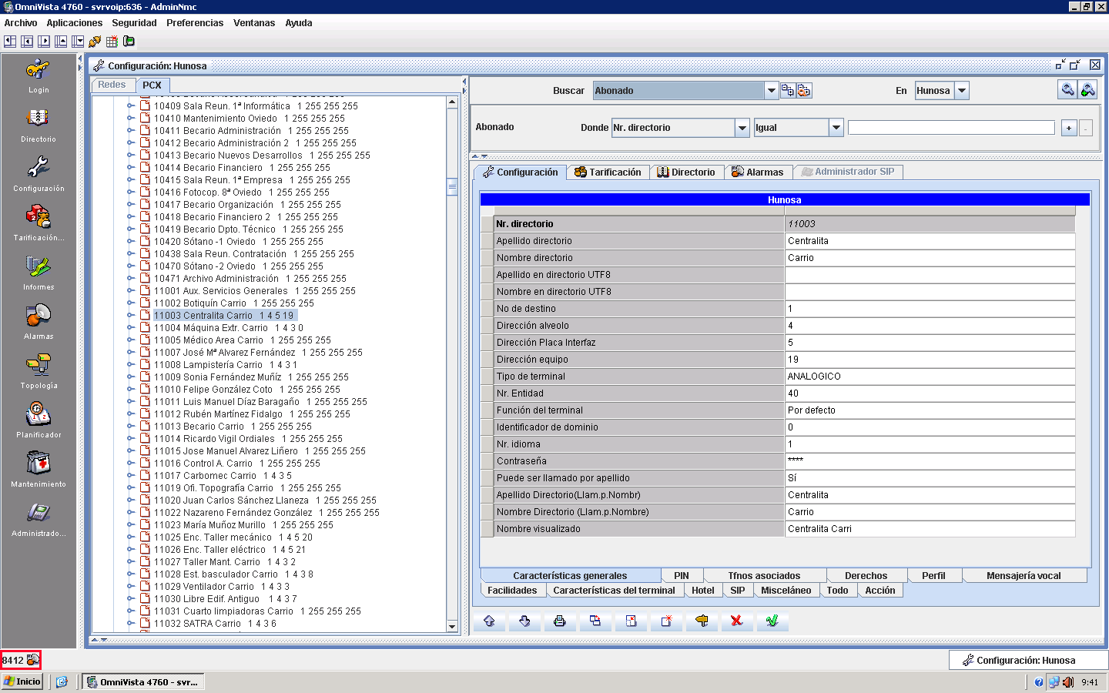

Dentro del menú Grupos podemos consultar los grupos de captura que están activos

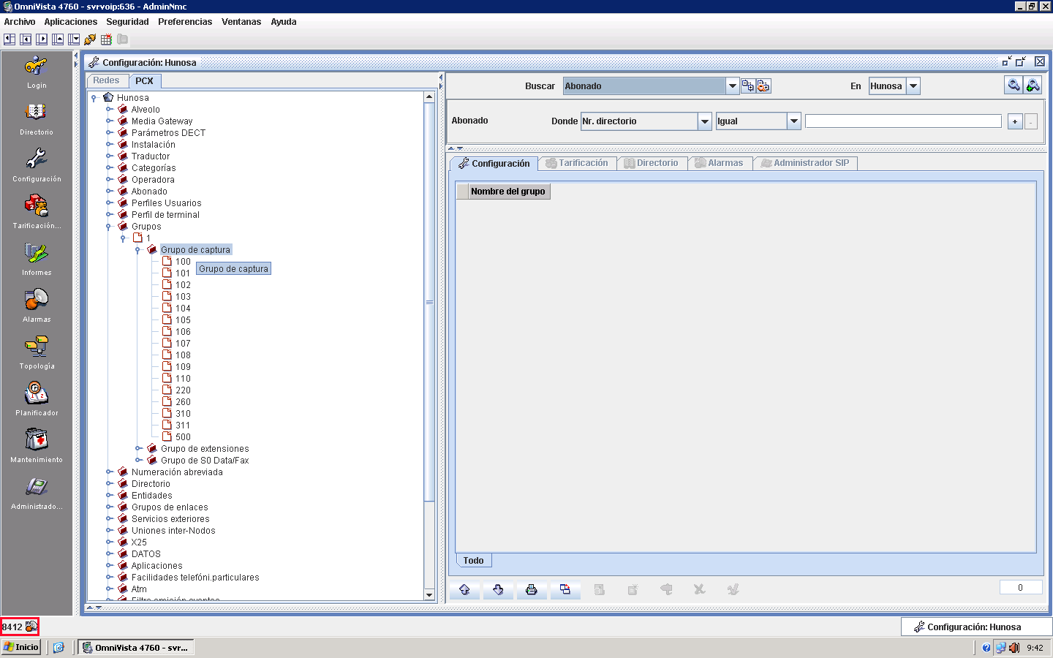

Estos grupos no son configurables, se crean automáticamente al agregar un grupo dentro del campo Grupo de captura en la pestaña Todo dentro de cada extensión

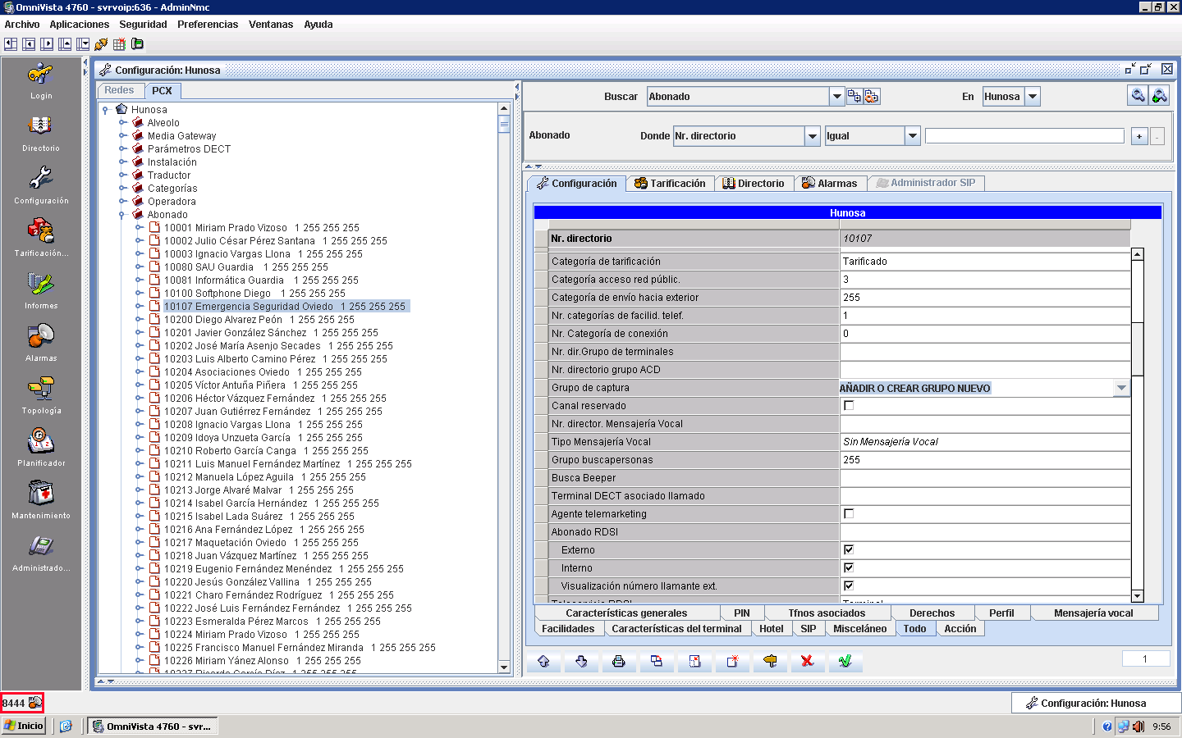

Dentro del menú Grupos podemos consultar los grupos de extensiones que están configurados
En el campo Nr. Asignado al grupo definimos las extensiones que queremos que integren dicho grupo

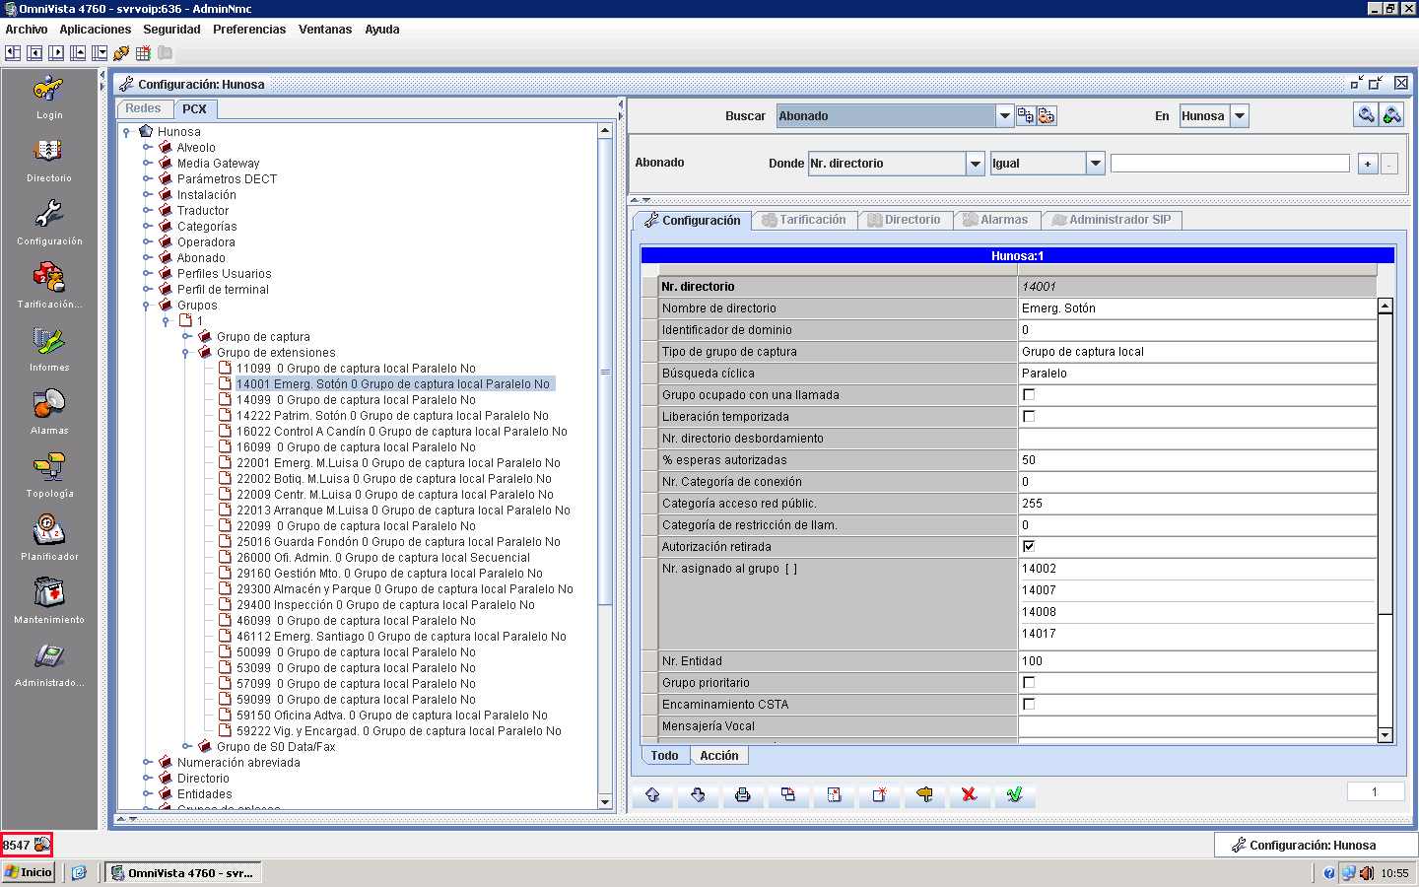

Pulsando el botón derecho dentro del campo nos da la opción de añadir o suprimir una extensión

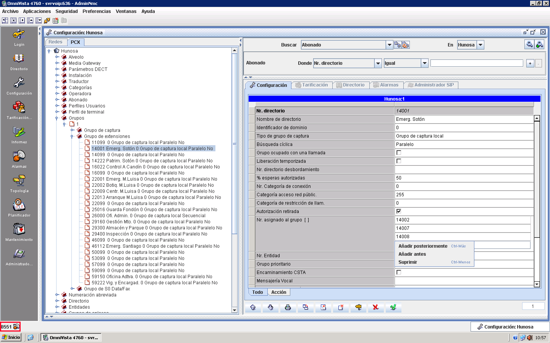

Para configurar un jefe-secretaria es necesario crear una tabla de filtrado nueva
En el menú Facilidades telefónicas particulares desplegamos el submenú Tabla de Filtro y pulsando el botón derecho del ratón nos sale un menú donde seleccionaremos Crear

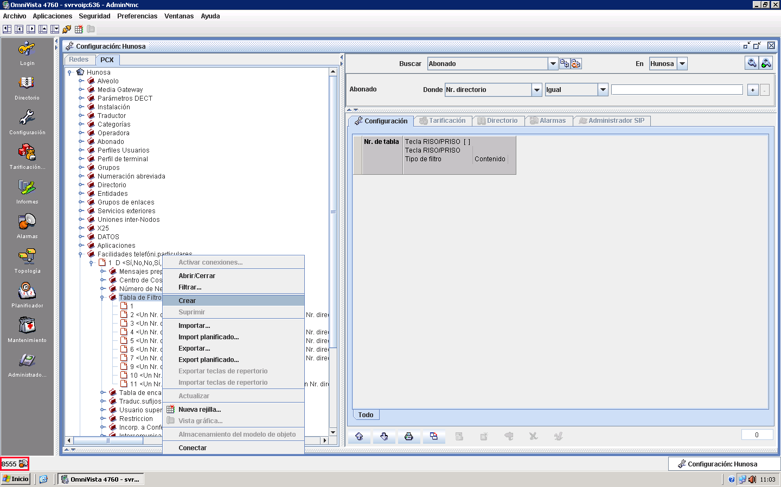

En la pantalla de la derecha debemos incluir en el campo Tipo de filtro Un Nr. Directorio y en el campo Contenido las extensiones que queramos añadir a dicha Tabla

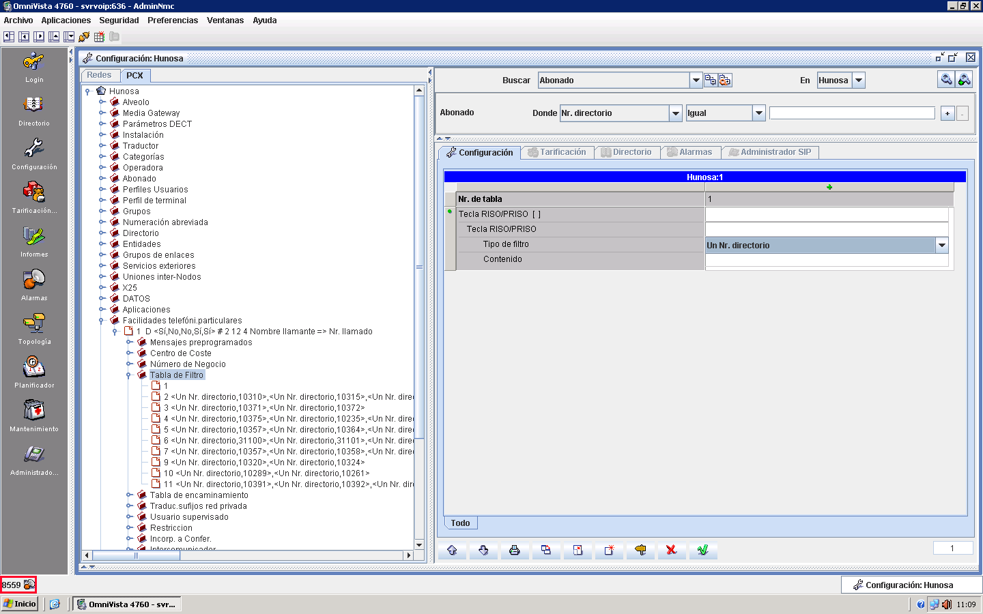

Si pulsamos con el botón derecho del ratón dentro del campo Contenido nos aparecerá un menú donde podemos seleccionar si añadimos una extensión nueva o si la queremos eliminar

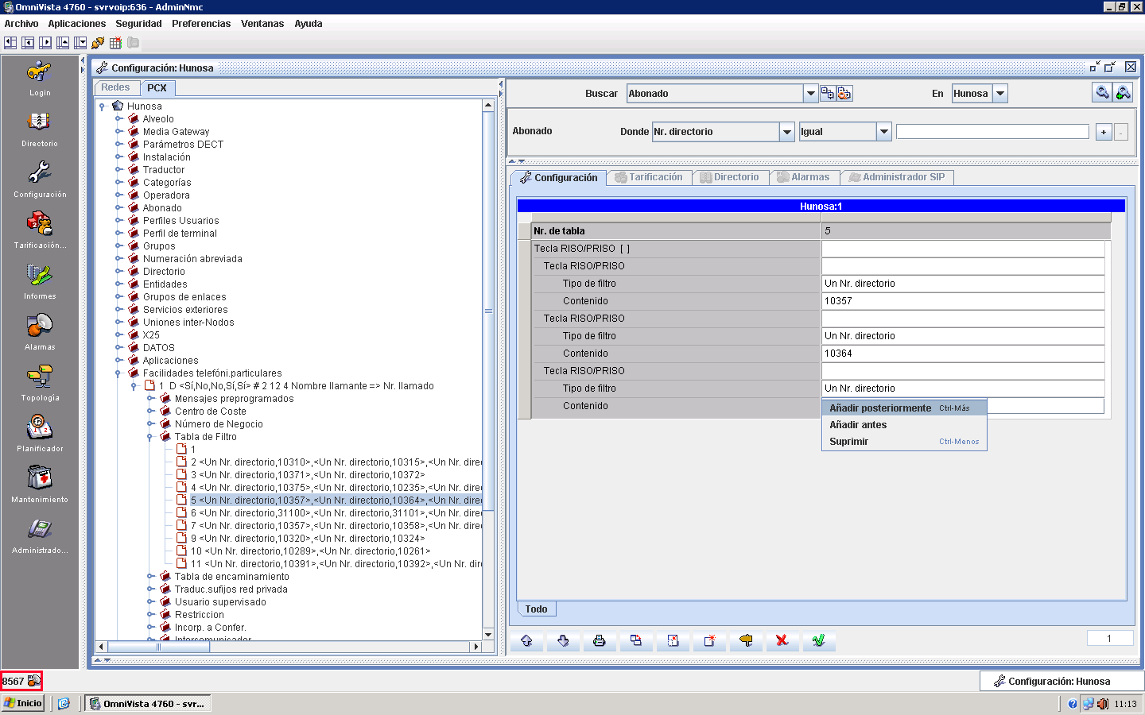

Si pulsamos en el menú principal el apartado Abonado nos aparece en la pantalla de la derecha un menú para realizar una búsqueda de una extensión o varias extensiones donde podemos hacerlo con varias combinaciones
En el primer desplegable del menú Donde podemos seleccionar un campo que conozcamos de dicha extensión para realizar la búsqueda (nombre, apellidos, tipo de terminal…..)

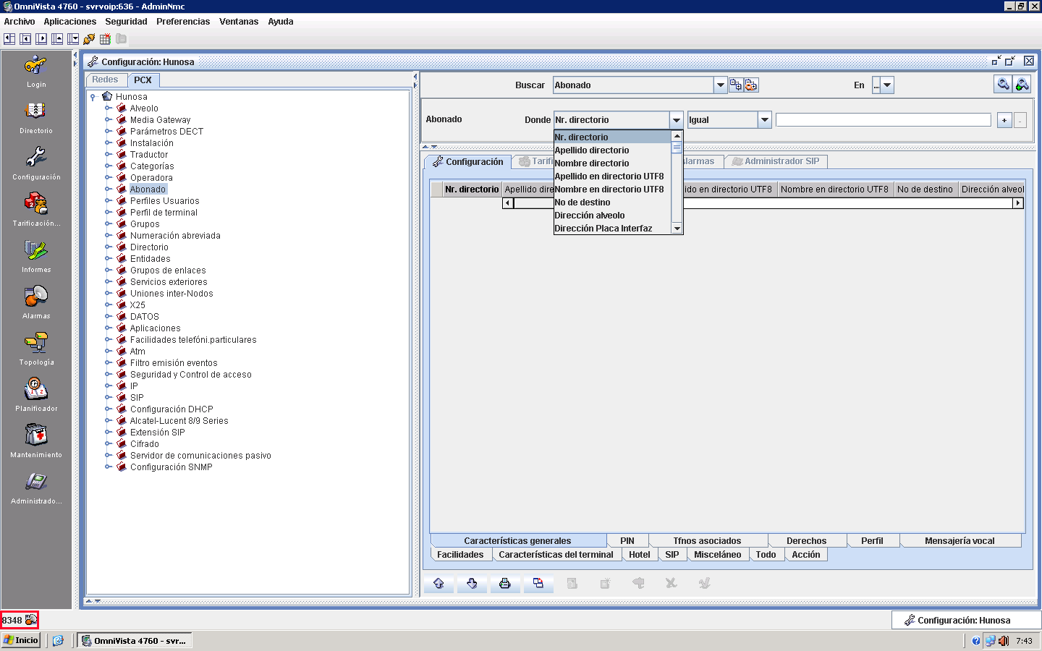

Podemos acotar más la búsqueda usando el siguiente desplegable

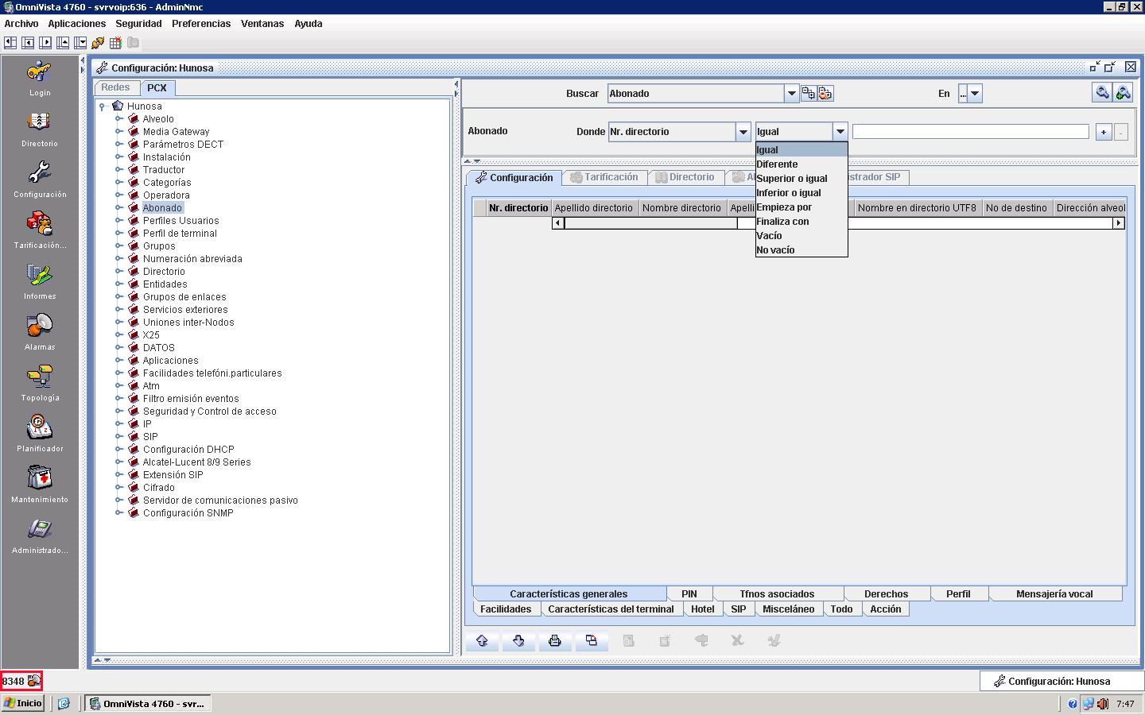

En la parte la de derecha del menú vemos un símbolo + que podemos usar para combinar varias búsquedas
Para eliminar alguna combinación solamente tenemos que pulsar el – de esa línea

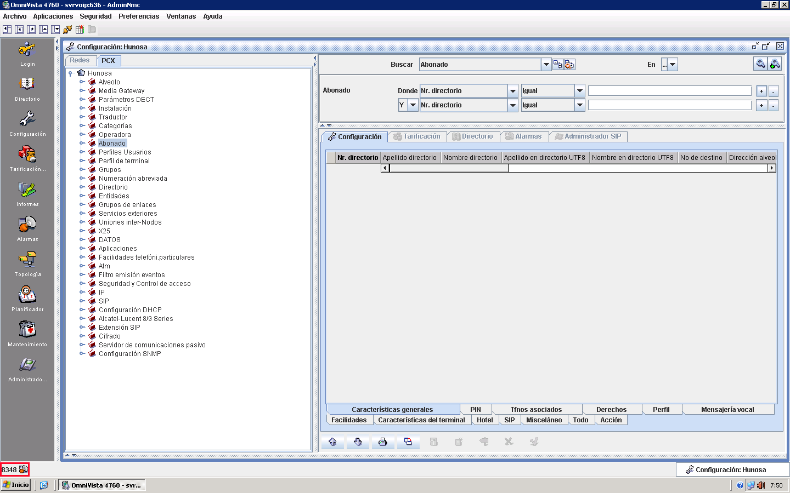

Para sacar los informes de llamadas tenemos que seleccionar en el menú de la izquierda el apartado Informes

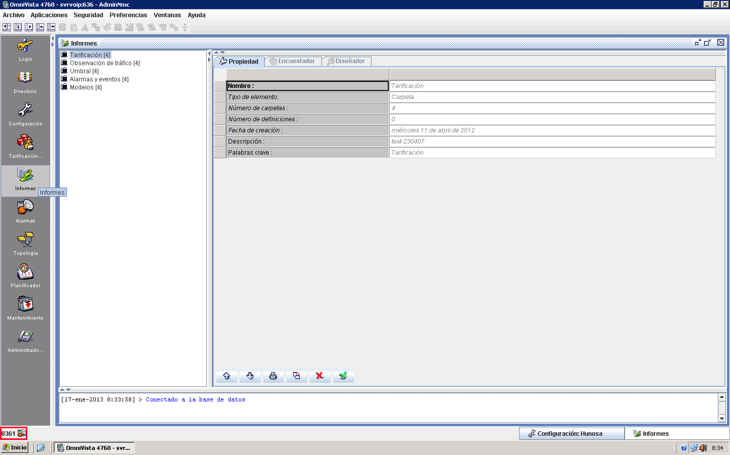

Hacemos doble click sobre Tarificación y al desplegar nuestro usuario nos aparecerán nuestros informes personalizados

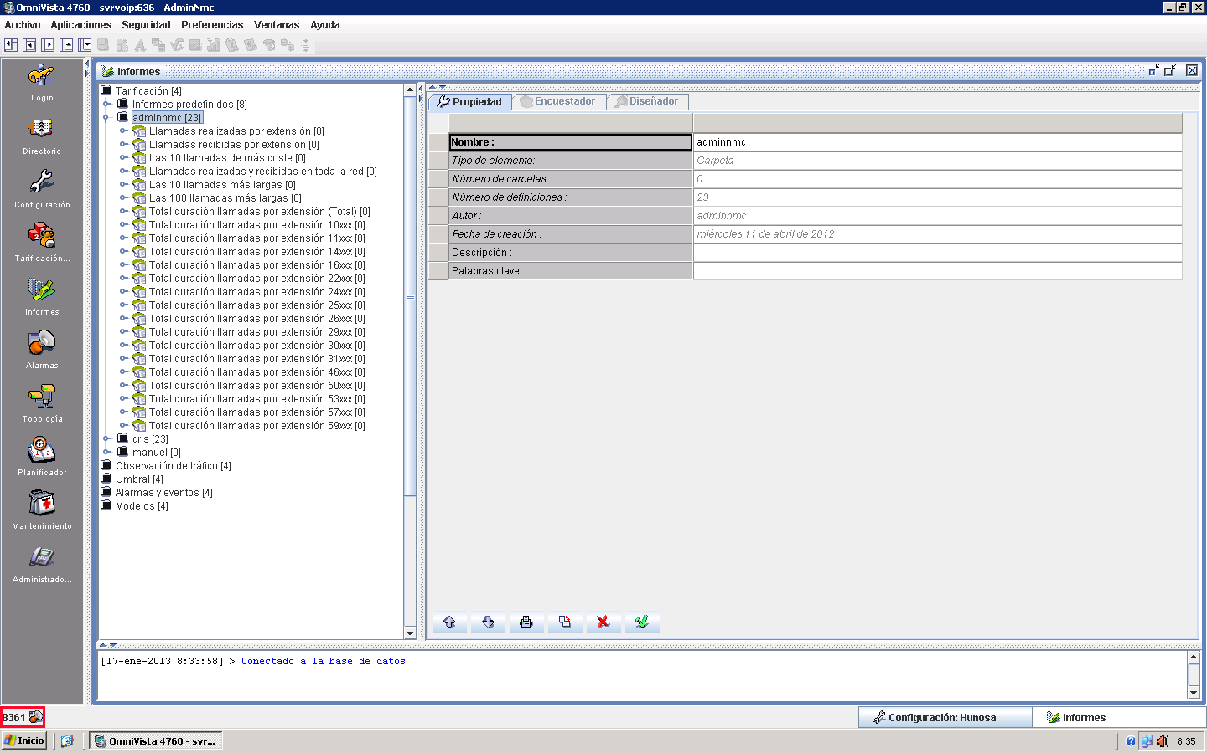

Pulsando el botón derecho del ratón encima del informe deseado nos sale un menú donde seleccionaremos Generar informe y en unos segundos se creará

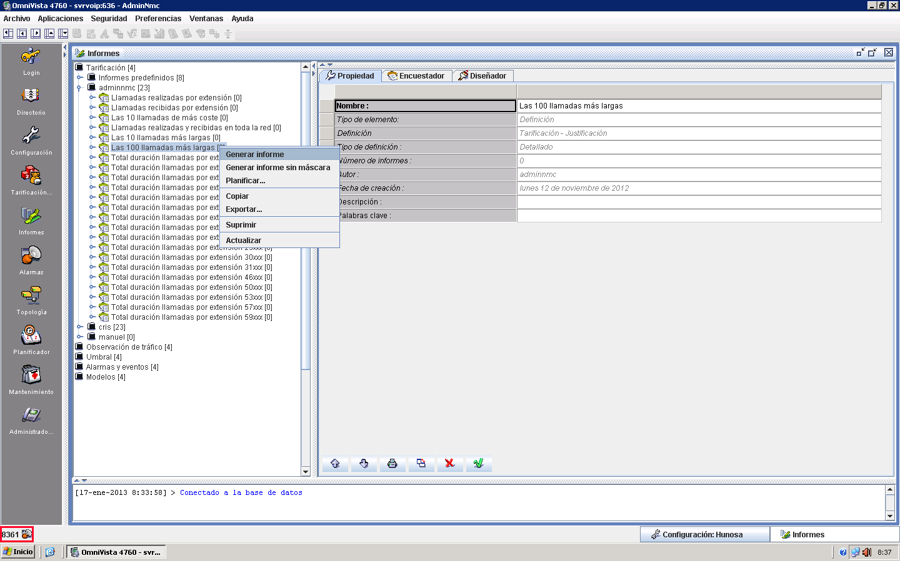
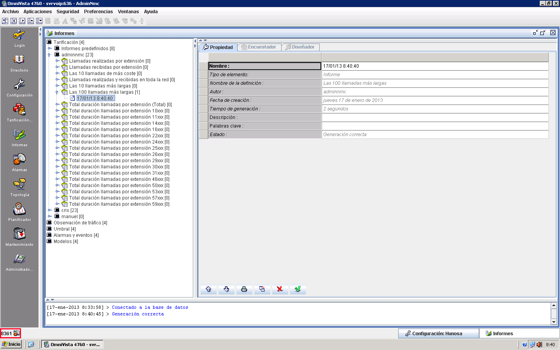

Podemos ver, exportar, imprimir o suprimir un informe pulsando el botón derecho del ratón sobre el informe

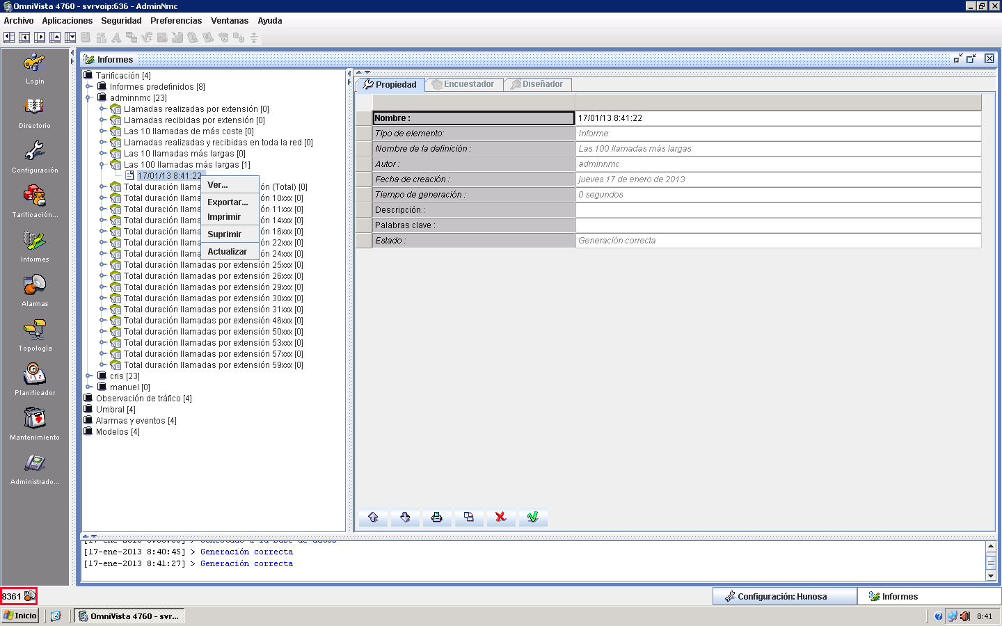

Seleccionando un informe nos aparece en la pantalla de la derecha 3 pestañas en donde Encuestador nos permite modificar los campos mostrados y los que nos va a solicitar para generar el informe

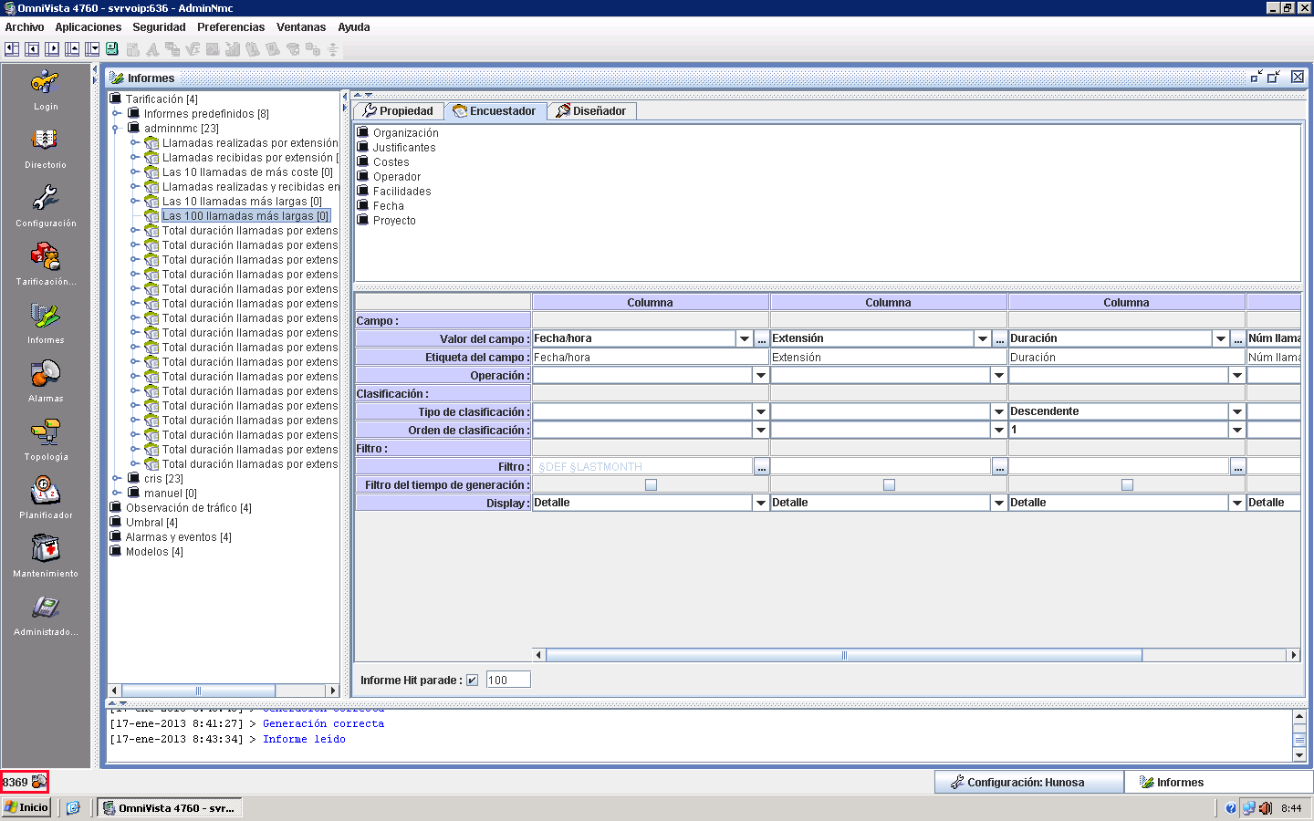

En la pestaña Diseñador podremos modificar la apariencia con la que va a mostrarnos el informe

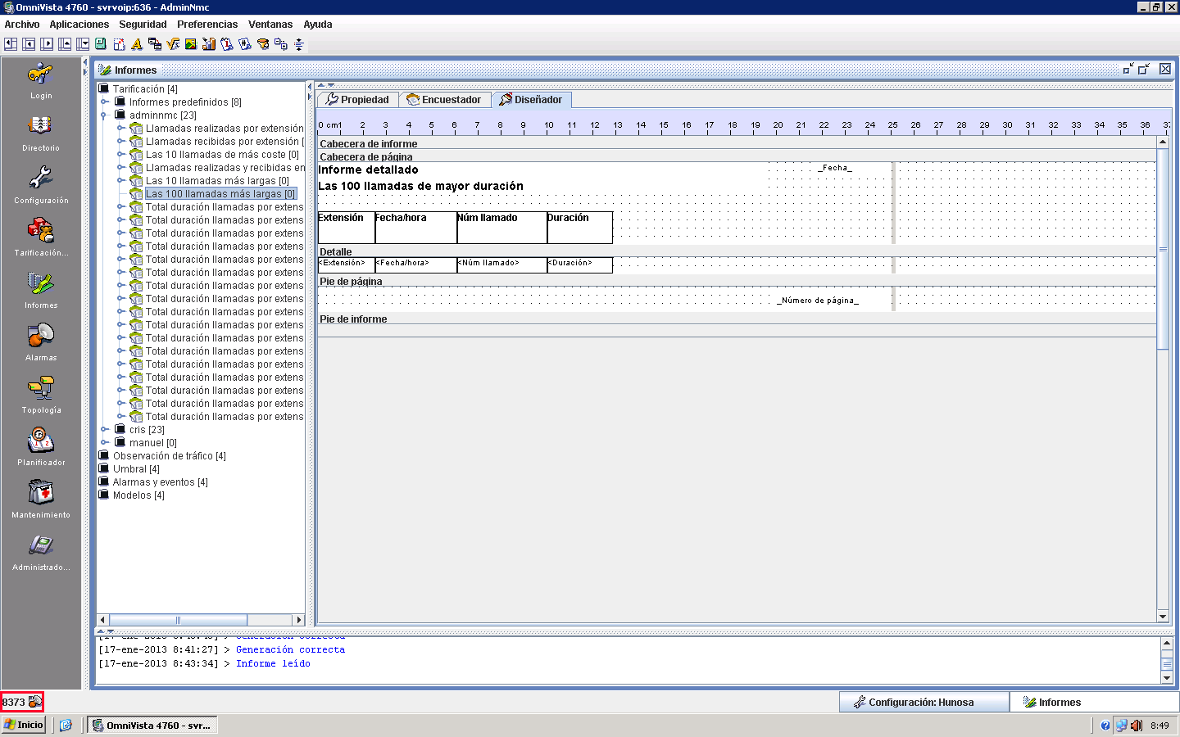

CONFIGURAR UN JEFE-SECRETARIA

En el terminal del Jefe

Configuramos la Tecla 3 con los siguientes parámetros:
Función - Supervisión de terminal
Nr. Directorio - Extensión de la secretaria (xxxxx)
Memo - Es la etiqueta de la tecla, aquí ponemos el nombre de la secretaria

Configuramos la Tecla 4 con los siguientes parámetros:
Función - Llamada secretaria
Nr. Directorio - Extensión de la secretaria (xxxxx)
Número tecla - 3
Memo - Es la etiqueta de la tecla, aquí ponemos el nombre de la secretaria

Configuramos la Tecla 5 con los siguientes parámetros:
Función - Tecla sin filtrado
Nr. Tabla filtrado - 1
Memo – Filtro

En el terminal de la Secretaria

Configuramos la Tecla 3 con los siguientes parámetros:
Función - Llamada Jefe
Nr. Directorio - Extensión del jefe (xxxxx)
Número tecla - 4
2ndo Nr. Direct. Secretaria - Extensión de la secretaria (xxxxx)
Memo - Es la etiqueta de la tecla, aquí ponemos el nombre de la secretaria

Configuramos la Tecla 4 con los siguientes parámetros:
Función - Supervisión Filtro
Nr. Directorio - Extensión del jefe (xxxxx)
Número tecla - 5
Memo – Filtro

Derivar las llamadas de un Jefe-Secretaria a otra secretaria

Configurar una tecla en el terminal del Jefe de la Secretaria 1

Función - Tecla sin filtrado
Nr. Tabla filtrado - Crear antes una tabla con las extensiones del jefe, secretaria 1 y secretaria 2 y poner el nº de tabla
Memo - Filtro nombre de la secretaria 2 (Ej. Filtro María)

Configurar una tecla en el terminal de la Secretaria 1

Función - Supervisión Filtro
Nr. Directorio - Extensión del jefe (xxxxx)
Número tecla - Poner el nº de tecla que se configuró en el terminal del jefe
Memo - Nombre del Jefe-Nombre de la secretaria 2 (Ej. Jefe-María)

Configurar una tecla en el terminal de la Secretaria 1

Función - Programable
Contenido - *60xxxxx (donde xxxxx es la extensión de la secretaria 2)
Memo - Desvío secretaria 2 (Ej. Desvío María)
PLAN DE PREFIJOS DE ACCESO A SERVICIOS
Prefijo | Significado
*2 | Llamada rápida al asociado
*30 | Mini bar
*31 | Despertador Suite
*32 | Anulación despertador Suite
*33 | No molestar Suite
*40 | Código de negocio
*41 | Gestión mensajería vocal
*42 | Consultar mensajes
*43 | Consultar texto
*44 | Consultar imagen
*45 | Anulación desvío remoto
*47 | Lectura contador de cómputo
*48 | Prefijos ACD
*49 | Poner dentro/fuera de servicio teléfono
*50 | Uso Directorio personal
*51 | Anulación rellamada teléfono ocupado
*52 | Transparencia marcación decádica
*53 | Prog Directorio personal
*54 | Anular mensaje LED
*55 | Desbordamiento a Asociado sobre Ocupado
*56 | Desbordamiento a Asociado sobre Ocup/NoRespuesta
*57 | Secreto/Identidad
*58 | Modificación teléfono asociado
*59 | Modificación Código personal
*60 | Desvío Inmediato
*61 | Desvío sobre Ocupado
*62 | Desvío sobre No Respuesta
*63 | Desvío sobre Ocupado o No Respuesta
*64 | Anulación Desvío
*65 | Desbordamiento sobre teléfono asociado
*66 | Anulación de desbordamiento sobre asociado
*67 | Consultar lista a rellamar
*68 | Rellamada último llamante local
*69 | Toma directa enlace
*70 | Rellamada último número marcado
*71 | Respuesta en servicio de noche
*72 | Captura llamada directa
*73 | Captura llamada de grupo
*74 | Consulta llamada en espera
*75 | Retención/Toma retención
*76 | Protección contra bips
*77 | Mensajería vocal
*78 | No Molestar
*79 | Prueba de tonos (Guías habladas, tonos y música en espera)
*80 | Candado
*81 | Llamada Cita/Despertador
*82 | Anular Cita/Despertador
*83 | Conferencia programada (Hasta 29 usuarios)
*84 | Anulación desvío desde destinatario
*85 | Desvío remoto
*86 | Gestión estado habitaciones
*87 | Sustitución
*88 | Entrada de grupo de teléfonos
*89 | Salida de grupo de teléfonos
*90 | Transparencia marcación MF
*91 | Grabar conversación
*92 | Depósito Mensajería Vocal
*93 | Enmascaramiento identidad del llamante remoto
*94 | Guías vocales dinámicas
*95 | Anulación/Activación Multilínea (2º Acceso) Control de espera
*96 | Programación del Contraste
*97 | Tipo de identificación forzada pfx
*98 | Programación Ubicuidad Móvil
*99 | Ubicuidad Asistente

PLAN DE SUFIJOS DE ACCESO A SERVICIOS
Prefijo | Significado
1 | Consulta repetida
2 | Consulta
3 | Conferencia a tres
4 | Inclusión
5 | Espera en ocupación
6 | Rellamada sobre no respuesta / ocupado
7 | Petición buscapersonas
8 | Depósito mensaje de voz
9 | Llamada a Operadora

MANUAL DE USUARIO DEL TERMINAL A4018

Realizar una llamada

Existen varias formas de realizar una llamada

- Con el microteléfono descolgado, marcar directamente la extensión o número exterior (recordar marcar antes de un número exterior, móvil o línea fija, el “0”). En el transcurso de la llamada se puede activar la función manos libres pulsando la tecla de manos libres/Altavoz

- En modo manos libres (con el microteléfono colgado), marcar directamente la extensión o número exterior (recordar marcar antes de un número exterior, móvil o línea fija, el “0”). En el transcurso de la llamada se puede desactivar la función manos libres/Altavoz descolgando el microteléfono

- Utilizando cualquiera de las 6 teclas programables (antes es necesario programar dichas teclas), bien sea con el microteléfono descolgado o en manos libres

- Utilizando la tecla Directorio, con una pulsación breve + OK y con la tecla de navegación seleccionamos la deseada (antes es necesario programar la marcación abreviada) + OK

Rellamada

- Se puede hacer una rellamada a la última extensión o número exterior con una pulsación breve en la tecla de rellamada

- Se puede hacer una rellamada a las últimas 10 extensiones o números exteriores con una pulsación larga en la tecla de rellamada y a continuación con la tecla de navegación seleccionamos la deseada + OK

Conferencia a 3

- Estando en comunicación con un interlocutor es posible añadir un segundo interlocutor, marcamos directamente la extensión o número exterior (dejamos al primer interlocutor en espera) y cuando conseguimos la comunicación con éste, utilizamos la tecla de navegación hasta visualizar el mensaje Conferencia + OK, inmediatamente estaríamos los 3 en comunicación. Si deseamos dejar a los 2 interlocutores al habla, solamente tenemos que colgar el microteléfono

Transferir una llamada

- Si deseamos transferir una llamada, marcamos la extensión destino y cuando éste descuelgue colgamos el microteléfono

Dejar en espera al interlocutor

- Estando en comunicación pulsamos la tecla programable que tenga el piloto encendido (1ª o 2ª tecla programable) y el piloto pasaría a parpadear, esto indica que ya lo hemos dejado en espera. Para recuperar la comunicación solamente tenemos que volver a pulsar la tecla programable con el piloto que parpadea

Pasar de un interlocutor a otro (sólo si tenemos multilínea)

- Las 2 líneas que tenemos activadas y con un interlocutor en cada una de ellas serían la 1ª y 2ª de las teclas programables, para pasar de un interlocutor a otro solamente tenemos que pulsar cualquiera de esas dos teclas dejando al otro interlocutor en espera

Recibir una segunda llamada estando en comunicación (sólo si tenemos la multilínea activada)

- Si estamos en comunicación y nos entra una segunda llamada veremos que el piloto de la 2ª tecla programable parpadea, solamente tenemos que pulsar dicha tecla y cogeríamos esa llamada, dejando al primer interlocutor en espera. Una vez terminemos de hablar con la 2ª llamada, solamente tenemos que pulsar la 1ª tecla programable y volveríamos a estar en comunicación con la 1ª llamada

Servidor vocal

- En ocasiones nos vamos a encontrar que un servidor vocal u operadora nos solicite pulsar alguna tecla en función del servicio o departamento con el que deseamos comunicarnos, en este caso antes de pulsar dicha tecla debemos marcar *90 y a continuación la tecla deseada

Capturar una llamada

- Si deseamos capturar una llamada de un compañero que no se encuentra en su puesto en ese momento (siempre y cuando tenga habilitada esa configuración) solamente debemos descolgar nuestro microteléfono y pulsar la última tecla programable (6ª) o marcando el código *73.
Es posible capturar una llamada que esté fuera del grupo de captura marcando *72+extensión, este código se puede grabar en cualquiera de las teclas programables libres

Desviar una llamada

- Para desviar una llamada a otra extensión solamente tenemos que marcar el código *60 + Extensión y colgar el microteléfono

- Para desviar una llamada a un número exterior solamente tenemos que marcar el código *60 + nº exterior (precedido de “0”) y colgar el microteléfono

- Para desviar una llamada a un móvil solamente tenemos que marcar el código *60 + nº de móvil (precedido de “0”) y colgar el microteléfono

Anular un desvío

- Para anular cualquier desvío solamente tenemos que marcar el código *64 y colgar el microteléfono

Programar una marcación abreviada

- Si deseamos programar una marcación abreviada debemos pulsar la tecla Directorio + OK + extensión o número exterior (precedido de “0”) + OK

Configurar una tecla programable

- Buscamos con la tecla de navegación hasta que nos muestre en pantalla Person + OK, buscamos con la tecla de navegación hasta que nos muestre en pantalla Mi teléf. + OK, buscamos con la tecla de navegación hasta que nos muestre en pantalla Programar teclas + OK y pulsamos la tecla programable que deseamos configurar, buscamos con la tecla de navegación hasta que nos muestre en pantalla Servicios + OK,

- Para modificar una tecla programable ya configurada buscamos con la tecla de navegación hasta que nos muestre en pantalla Person + OK, buscamos con la tecla de navegación hasta que nos muestre en pantalla Mi teléf. + OK, buscamos con la tecla de navegación hasta que nos muestre en pantalla Programar teclas + OK y pulsamos la tecla programable que deseamos modificar, buscamos con la tecla de navegación hasta que nos muestre en pantalla Modificar + OK

Consultar llamadas perdidas (tecla del sobre iluminada)

- Si nos encontramos con la tecla de mensajes iluminada quiere decir que tenemos llamadas perdidas, para consultarlas solamente tenemos que pulsar la tecla y a continuación nos indica si tenemos 1 o varias llamadas perdidas, pulsamos la tecla OK y nos dice si las llamadas son internas o externas, volvemos a darle a la tecla OK y nos pone en pantalla si queremos rellamar o utilizando la tecla de navegación hacia abajo nos da la opción de borrarla.
Siempre y cuando no se borren todas las llamadas perdidas no se apagará la tecla de mensajes

Activar el mute en el transcurso de una conversación

- Si estando hablando con un interlocutor no deseamos que nos escuche en algún momento, solamente tenemos que pulsar la tecla de silencio y la tecla empezará a parpadear, cuando queramos volver a conversar solo tenemos que volver a pulsar la tecla de silencio

Ajustar el volumen del tono de llamada / Microteléfono / Manos libres

- Si queremos ajustar el volumen solamente tenemos que pulsar las teclas + o – mientras suena el tono de llamada, hablamos por el microteléfono o por el manos libres

MANUAL DE USUARIO DE LOS TERMINALES A4028 / A4038

Realizar una llamada

Existen varias formas de realizar una llamada
- Con el microteléfono descolgado, marcar directamente la extensión o número exterior (recordar marcar antes de un número exterior, móvil o línea fija, el “0”). En el transcurso de la llamada se puede activar la función manos libres pulsando la tecla de manos libres/Altavoz
- En modo manos libres (con el microteléfono colgado), marcar directamente la extensión o número exterior (recordar marcar antes de un número exterior, móvil o línea fija, el “0”). En el transcurso de la llamada se puede desactivar la función manos libres/Altavoz descolgando el microteléfono

- Utilizando cualquiera de las 74 teclas programables (antes es necesario programar dichas teclas), bien sea con el microteléfono descolgado o en manos libres, seleccionar en el menú la pestaña Person mediante las teclas de navegación izq-dcha y a continuación con las teclas de navegación arriba-abajo nos vamos desplazando por todas las teclas programables hasta encontrar la deseada, ahora solamente tenemos que pulsar la tecla programable que se encuentra junto al nombre
- Para utilizar el directorio telefónico de Hunosa, escribir directamente en el teclado de la parte inferior el nombre o al menos las 2 primeras letras del nombre del titular de la extensión deseada y se visualizarán en pantalla todos los interlocutores que responden a los criterios de la búsqueda (si hay más de uno se consulta el resto con las teclas de navegación arriba-abajo), ahora solamente tenemos que pulsar la tecla programable que se encuentra junto al nombre

Rellamada

- Se puede hacer una rellamada a las última 10 extensiones o números exteriores con una pulsación breve en la tecla de rellamada o marcando el código *67 o solamente a la última con una pulsación prolongada en la tecla de rellamada o marcando el código *70

- Se puede consultar una llamada no atendida situándonos con las teclas de navegación izq-dcha sobre la pestaña Menú y a continuación nos aparecen varias opciones (Llam. Sin resp. / últ. Llamante)

Conferencia a 3

- Estando en comunicación con un interlocutor es posible añadir un segundo interlocutor, marcamos directamente la extensión o número exterior (dejamos al primer interlocutor en espera) y cuando conseguimos la comunicación con éste, utilizamos la tecla de navegación arriba-abajo hasta visualizar el mensaje Conferencia + OK, inmediatamente estaríamos los 3 en comunicación. Si deseamos dejar a los 2 interlocutores al habla, solamente tenemos que colgar el microteléfono

Transferir una llamada

- Si deseamos transferir una llamada, marcamos la extensión destino y cuando éste descuelgue colgamos el microteléfono
Dejar en espera al interlocutor

- Estando en comunicación pulsamos la tecla Linea 1 o Linea 2 que tenga el piloto encendido y el piloto pasaría a parpadear, esto indica que ya lo hemos dejado en espera. Para recuperar la comunicación solamente tenemos que volver a pulsar la misma tecla que tendrá el piloto parpadeando

Pasar de un interlocutor a otro (sólo si tenemos multilínea)

- Las 2 líneas que tenemos activadas y con un interlocutor en cada una de ellas serían la Linea 1 o Linea 2, para pasar de un interlocutor a otro solamente tenemos que pulsar cualquiera de esas dos teclas dejando al otro interlocutor en espera

Recibir una segunda llamada estando en comunicación (sólo si tenemos multilínea)

- Si estamos en comunicación y nos entra una segunda llamada veremos que el piloto de la tecla Linea 1 o Linea 2 parpadea y en pantalla aparece durante 3 segundos el nombre o número del segundo interlocutor, solamente tenemos que pulsar dicha tecla y cogeríamos esa llamada, dejando al primer interlocutor en espera. Una vez terminemos de hablar con el 2º interlocutor, solamente tenemos que pulsar la tecla Linea 1 o Linea 2 que parpadea y volveríamos a estar en comunicación con la 1ª llamada

Servidor vocal

- En ocasiones nos vamos a encontrar que un servidor vocal u operadora nos solicite pulsar alguna tecla en función del servicio o departamento con el que deseamos comunicarnos, en este caso antes de pulsar dicha tecla debemos marcar *90 y a continuación la tecla deseada

Capturar una llamada

- Si deseamos capturar una llamada de un compañero que no se encuentra en su puesto en ese momento (siempre y cuando tenga habilitada esa configuración) solamente debemos descolgar nuestro microteléfono y pulsar la tecla grabada como Captura o marcando el código *73.
Es posible capturar una llamada que esté fuera del grupo de captura marcando *72+extensión, este código se puede grabar en cualquiera de las teclas programables libres

Desviar una llamada

- Para desviar una llamada a otra extensión solamente tenemos que marcar el código *60 + Extensión y colgar el microteléfono

- Para desviar una llamada a un número exterior solamente tenemos que marcar el código *60 + nº exterior (precedido de “0”) y colgar el microteléfono

- Para desviar una llamada a un móvil solamente tenemos que marcar el código *60 + nº de móvil (precedido de “0”) y colgar el microteléfono
Anular un desvío

- Para anular cualquier desvío solamente tenemos que marcar el código *64 y colgar el microteléfono

Configurar una tecla programable

- Buscamos con las teclas de navegación izq-dcha hasta ver en pantalla la carpeta Menú, a continuación buscamos con las teclas de navegación arriba-abajo hasta encontrar una tecla libre y la pulsamos, en pantalla nos aparece el mensaje Marca. Abrev., pulsamos la tecla que se encuentra junto al mensaje y nos pide que escribamos el número, a continuación el nombre se escribe con el teclado de la parte inferior y cuando terminemos pulsamos la tecla Aplicar

Consultar llamadas perdidas (tecla del sobre iluminada)

- Si nos encontramos con la tecla de mensajes iluminada quiere decir que tenemos llamadas perdidas, para consultarlas solamente tenemos que pulsar la tecla y a continuación nos indica si tenemos 1 o varias llamadas perdidas, pulsamos la tecla que se encuentra junto al mensaje y nos dice si las llamadas son internas o externas, volvemos a darle a la tecla que se encuentra junto al mensaje y nos pone en pantalla si queremos rellamar o borrar.
Siempre y cuando no se borren todas las llamadas perdidas no se apagará la tecla de mensajes

Activar el mute en el transcurso de una conversación

- Si estando hablando con un interlocutor no deseamos que nos escuche en algún momento, solamente tenemos que pulsar la tecla de silencio y la tecla empezará a parpadear, cuando queramos volver a conversar solo tenemos que volver a pulsar la tecla de silencio

Ajustar el volumen del tono de llamada / Microteléfono / Manos libres

- Si queremos ajustar el volumen solamente tenemos que pulsar las teclas + o – mientras suena el tono de llamada, hablamos por el microteléfono o por el manos libres

